Reclamă publicitară cu animații multiple

  - Proiect Digital Systems Design

Furdui Andrei
Florea Horațiu Răzvan
Grupa 30413 CTI Engleză
Cluj-Napoca, 15.05.14

Specificația Proiectului
Să se proiecteze o reclamă publicitară cu animații multiple. Se vor folosi cele 4 afișaje cu 7 segmente de pe plăcuța Digilent Nexys 3. Textul de afișat va fi hard-codat (în momentul sintezei proiectului se cunoaște textul reclamei, care va fi ”încorporat” în arhitectura hardware). Reclama va avea mai multe regimuri de funcționare (minim 4) ce vor putea fi selectate de utilizator de la comutatoarele plăcuței FPGA.

Regimurile de funcționare și alfabetul hard-codat
S-au implementat 8 regimuri de funcționare (animații) ce pot fi selectate de utilizator. Pentru demonstrarea funcționalității proiectului s-au implementat caracterele F,A,H și nul (spațiu) pentru a afișa mesajul ”FAFH” (FurduiAndreiFloreaHoratiu). Fără modificări majore mai pot fi implementate încă 4 caractere, iar cu anumite schimbări acest ”alfabet” poate fi mărit pentru a cuprinde un număr foarte mare de caractere.

Nr. | Nume animație | Nume entitate(arhitectură) | Scurtă descriere
0 | Staționar | anim_zero(anim_zero) | Textul rămâne afișat pe ecran
1 | Curgere | anim_one(anim_one_a) | Textul ”curge” de la dreapta spre stânga
2 | Clipire | anim_two(anim_two) | Textul clipeste
3 | Grupări | anim_three(anim_three) | Se afișează grupări de litere, caracterele negate și în final textul
4 | Curgere secventiala | anim_four(anim_four) | Textul "intra" de la dreapta la stanga, caracter cu caracter, si iese in acelasi mod
5 | Matrix | anim_five(anim_five_a) | Apar caractere în succesiune rapidă, textul ”blocându-se” caracter cu caracter
6 | PWM display | anim_sixv2(anim_sixv2) | Efect de "fade" a intregului mesaj
7 | Clipire variabila | anim_seven(anim_seven) | Textul clipeste cu o frecventa variabila

Mod de utilizare

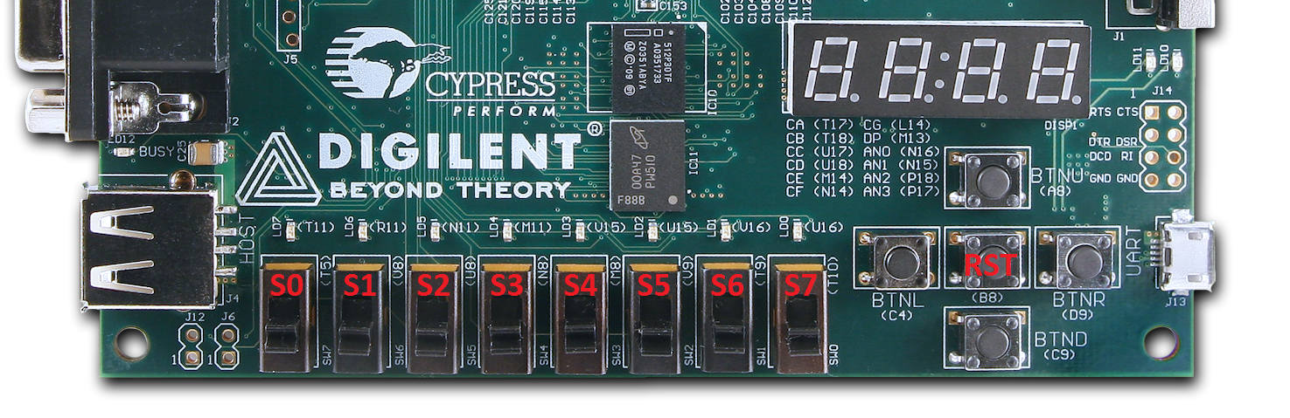
Figure 1
După ce s-a realizat programarea placuţei FPGA, display-ul cu 7 segmente va afişa automat textul hard-codat, folosind animaţia selectată prin switch-urile incorporate. Cele 8 animaţii vor fi activate prin poziţionarea unui singur switch in poziţia ON. Astfel, pentru activarea animaţiei 4, numai switchul S4 va fi acţionat. În cazul în care mai multe switchuri se află în poziţia ON, se va trece automat în starea corespunzătoare animaţiei zero, adică va fi afişat textul static pe ecran. Există de asemenea şi un buton de reset, ce va aduce animaţia curentă in starea iniţială.

Semnificatia notaţiilor interne de intrare şi ieşire

Simbol in fig. 1 | Denumire in cod sursă | Semnificaţie | Pinii asignaţi
RST | RST | Reseteaza animatia | B8
n.a. | boardCLK | Semnal de tact generat de placa | V10
S0 | CONTROL[0] | Switch-uri ce selecteaza animatia dorita | T5
S1 | CONTROL[1] |  | V8
S2 | CONTROL[2] |  | U8
S3 | CONTROL[3] |  | N8
S4 | CONTROL[4] |  | M8
S5 | CONTROL[5] |  | V9
S6 | CONTROL[6] |  | T9
S7 | CONTROL[7] |  | T10
n.a. | DISPcontrol[0] | Activarea afisorului cu numarul de index | N16
n.a. | DISPcontrol[1] |  | N15
n.a. | DISPcontrol[2] |  | P18
n.a. | DISPcontrol[3] |  | P17
n.a. | DISPdata[0] | Controleaza segmentul din afisor corespunzator numarului de index | T17
n.a. | DISPdata[1] |  | T18
n.a. | DISPdata[2] |  | U17
n.a. | DISPdata[3] |  | U18
n.a. | DISPdata[4] |  | M14
n.a. | DISPdata[5] |  | N14
n.a. | DISPdata[6] |  | L14
n.a. | DISPdata[7] |  | M13

Schema generală a sistemului
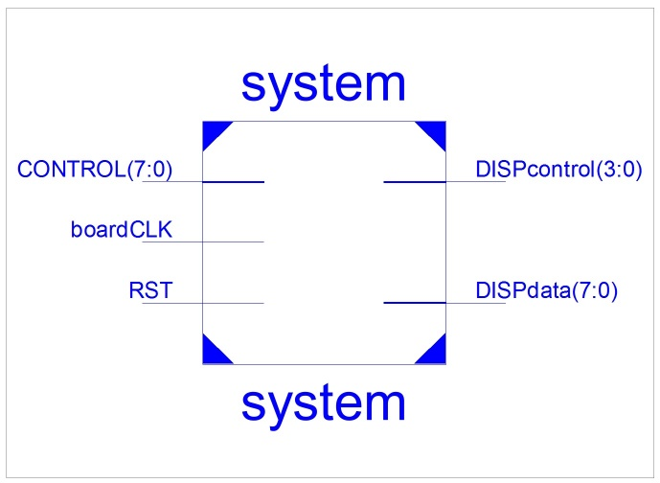
  - Porturile sistemului

Descrierea de cel mai înalt nivel a proiectului este făcută în entitatea system (cu arhitectura system_a), ce se găsește în fișierul system.vhd.
Intrările sunt alcătuite din:
- CONTROL: semnal pe 8 biți ce provine de la switch-urile plăcuței, folosit pentru selecția modului de funcționare
- boardCLK: semnalul de tact al plăcuței (100MHz), folosit pentru temporizarea animațiilor și multiplexarea afișoarelor
- RST: semnal de reset provenit de la unul dintre butoanele plăcuței
Ieșirile sunt reprezentate de:
- DISPcontrol: semnal pe 4 biți conectat la porturile anod ale plăcuței, folosit pentru multiplexarea afișoarelor
- DISPdata: semnal de 8 biți conectat la porturile de date comune celor 4 afișoare, folosit pentru afișarea caracterelor

Semnalele sistemului

    - Semnalul de tact

Semnalul de tact (boardCLK) este conectat în sistem la 2 divizoare de frecvență - DivFrecvAnim, DivFrecvDisp - ce reduc frecvența la 1Hz, respectiv 20kHz. Totodată, acesta furnizează semnale către blocurile a 3 animații – Animation5, Animation6, Animation7. Placa generează un semnal de tact cu frecvența de 100MHz.

    - Semnalul de reset
Semnalul de reset (RST) oferă utilizatorului posibilitatea de a reseta majoritatea componentelor proiectului (divizoare de frecvență, module de animații, controller-ul afișoarelor). Această abilitate poate fi folositoare în cazul blocării sistemului sau pentru a reinițializa animația afișată. Componentele sistemului posedă intrări de reset asincron, reacționând la acest semnal indiferent de starea în care s-ar afla. Semnalul se conectează la portul RST a blocurilor.
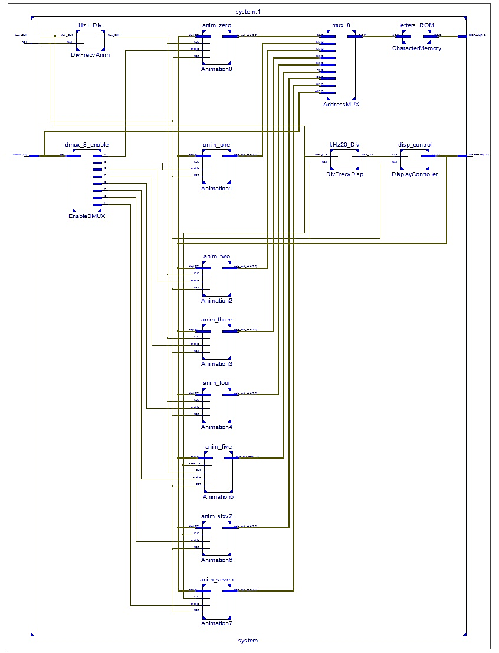

4.1.3. Semnalul de control
Semnalul CONTROL (8 biți) conectează switch-urile plăcuței cu semnalele de selecție ale demultiplexorului EnableDMUX (descris de entitatea dmux_8_enable), dar și cu semnalele de selecție ale multiplexorului AddressMUX (mux_8). Aceste conexiuni permit selectarea animației afișate
4.1.4. Semnalul CLK (intern)
Acest semnal conectează portul omonim al divizorului de frecvență DivFrecvAnim cu porturile CLK a primelor 6 module de animație, furnizându-le un semnal de 1Hz folosit pentru afișarea cursivă a textului.
4.1.5 Semnalul dispCLK
Transmite semnalul de tact cu frecvența de 20kHz generat de DivFrecvDisp către portul CLK al controller-ului de display (DisplayController).
4.1.6. Semnalele anim_x_enable
Cele 8 semnale conectează demultiplexorul EnableDMUX cu modulele de animaţie, furnizându-le semnalul de enable (activare).
4.1.7. Semnalele anim_x_addr
Aceste semnale pe 3 biți conectează portul anim_out_addr al fiecărei animații cu portul desemnat acesteia din multiplexorul AddressMUX. Semnalele transmit adresa caracterului ce se afișează într-un moment dat pe unul sau mai multe afișoare.
4.1.8. Semnalul DISPcontrol
Semnalul pe 4 biți conectează controller-ul display-ului atât cu anodurile afișoarelor plăcuței, cât și cu porturile disp ale modulelor de animație.
4.1.9. Semnalul memPath
Semnalul pe 3 biţi este obţinut din multiplexarea iesirilor de date ale animatiilor, si are rolul de a selecta litera corespunzătoare din memoria CharacterMemory.

Componentele sistemului

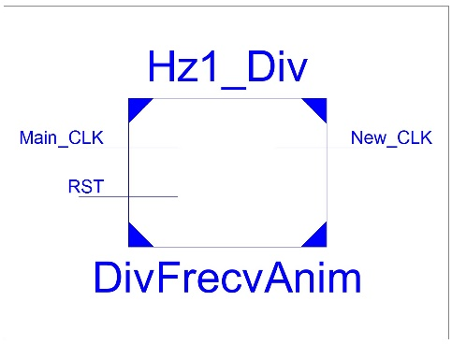
    - Divizorul de frecvență DivFrecvAnim
  - Entitate: Hz1_Div
  - Arhitectură: Hz1_Div_A
  - Fișier: clockdividers.vhd
  - Mod de funcționare:
Unitatea preia ca intrare semnalul de clock generat de oscilatorul de quartz al plăcuţei Nexys 3 (Main_CLK), ce genereaza un semnal de frecventa 100MHz, si genereaza un nou semnal de clock cu frecventa de 1Hz, folosit în cadrul animaţilor.
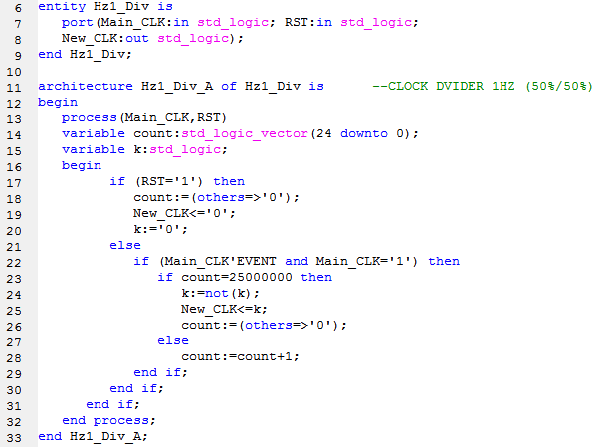
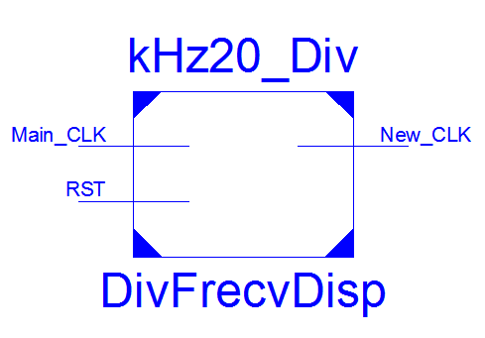
    - Divizorul de frecvență DivFrecvDisp
  - Entitate: kHz20_Div
  - Arhitectură: kHz20_Div_A
  - Fișier: clockdividers.vhd
Mod de funcţionare:
Unitatea preia ca intrare semnalul de clock generat de oscilatorul de quartz al plăcuţei Nexys 3 (Main_CLK), ce genereaza un semnal de frecventa 100MHz, si genereaza un nou semnal de clock cu frecventa de 1Hz, folosit pentru a selecta care dintre cele 4 afişoare vor fi active.

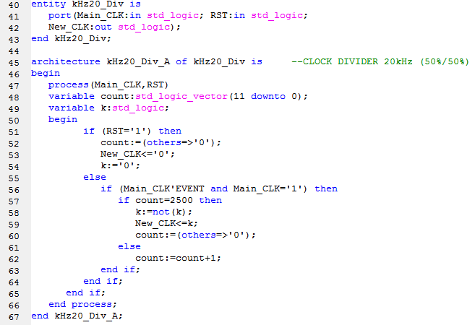
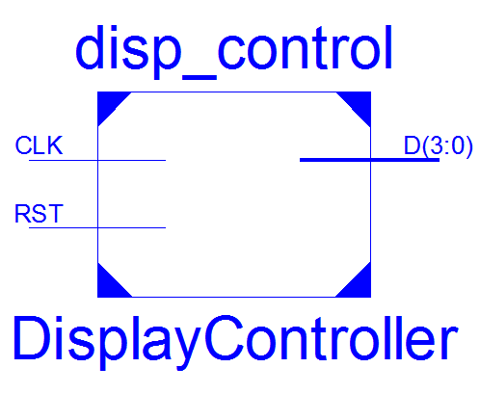
    - Controller-ul afișoarelor DisplayController
  - Entitate: disp_control
  - Arhitectură: disp_control _a
  - Fișier: displaycontrollers.vhd
Mod de funcţionare:
Unitatea are ca intrări un semnal de clock (CLK) generat de componenta DivFrecvDisp, iar ca iesire va produce un semnal pe 4 biti, acestia fiind trimisi catre pinii de enable a afisoarelor. Fiecare segment foloseste acelaşi pin de intrare pentru fiecare din cele 4 afisoare, astfel, pentru afisarea unui caracter diferit pe fiecare afisor, este necesara activarea unui singur ecran la un moment dat. Pentru ca ochiul uman sa poata percepe o imagine fluida, fara sacadari, este necesar ca fiecare afisor sa „clipească” de minim 23 de ori pe secunda. Aceasta componenta, datorita semnalului de tact generat de DivFrecvDisp, permite o astfel de actiune.
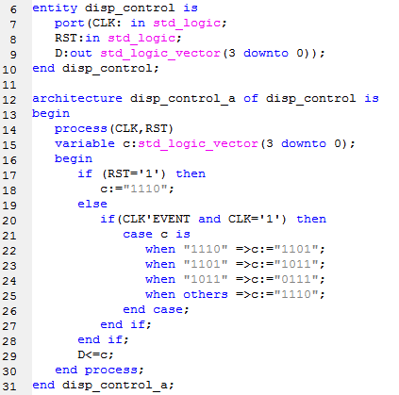
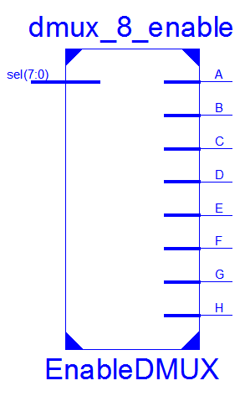
    - Demultiplexorul de activare EnableDMUX
  - Entitate: dmux_8_enable
  - Arhitectură: dmux_8_enable_a
  - Fișier: miscellaneous.vhd
Mod de funcţionare
Componenta este un decodificator/demultiplexor 1x8 ce permite routarea semnalului de intrare pe una dintre cele 8 iesiri, in functie de numarul de ordine al bitului „1” din semnalul de selectie cu lungimea de 8 biti. In cazul în care mai multi sau niciunul dintre biţi nu au valoarea „1”, va fi activă ieşirea numarul 1.
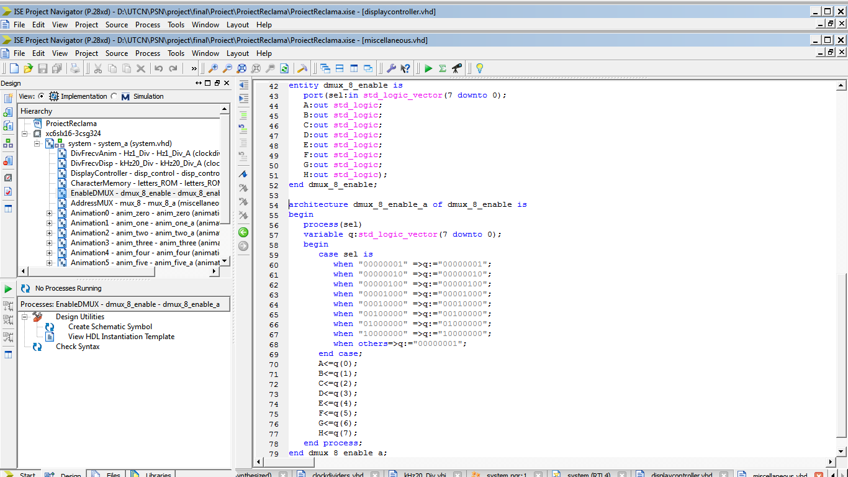
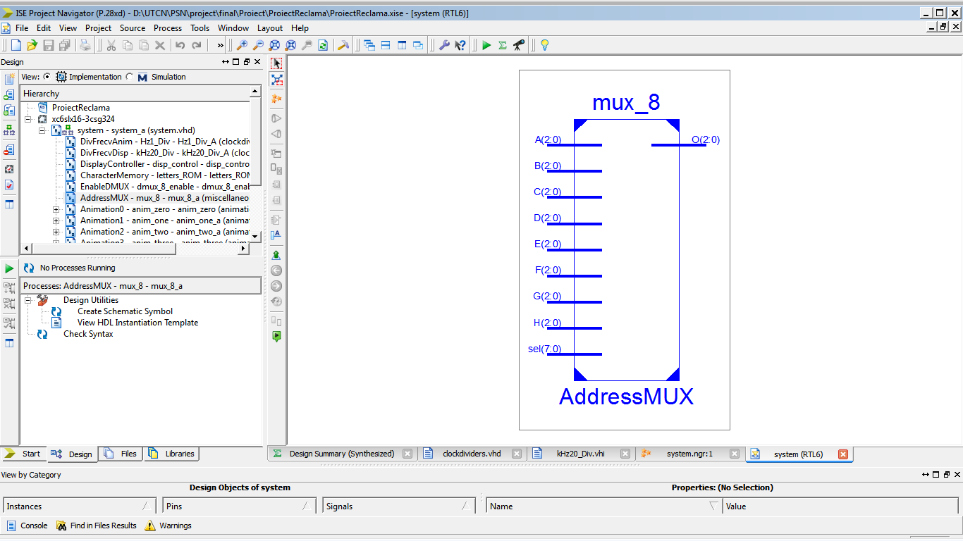
    - Multiplexorul de adrese AddressMUX
  - Entitate: mux_8
  - Arhitectură: mux_8_a
  - Fișier: miscellaneous.vhd
Mod de funcţionare:
Componenta este un multiplexor/decodificator pe 3 biti ce routeaza pe semnalul de iesire unul dintre cele 8 semnale de intrare, in funcţie de numarul de ordine al bitului „1” din semnalul de selectie cu lungimea de 8 biti.
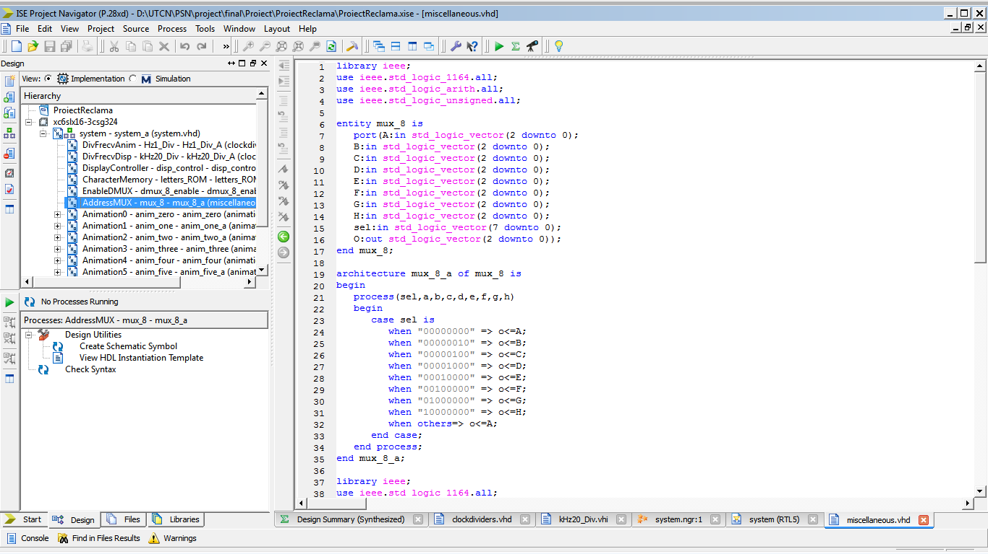
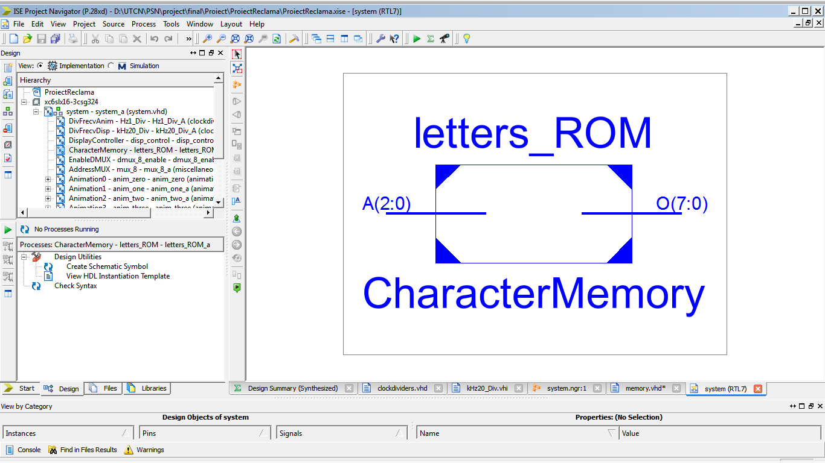
    - Memoria de caractere CharacterMemory
  - Entitate: letters_ROM
  - Arhitectură: letters_ROM_a
  - Fișier: memory.vhd
Mod de funcţionare:
CharacterMemory este o memorie ROM 8x8 in care este hard-codat alfabetul folosit de catre sistem. Selectia adresei de memorie se face cu ajutorul semnalului de intrare „A”, iar pe iesirea „O” se va routa cuvantul aflat la adresa respectiva.
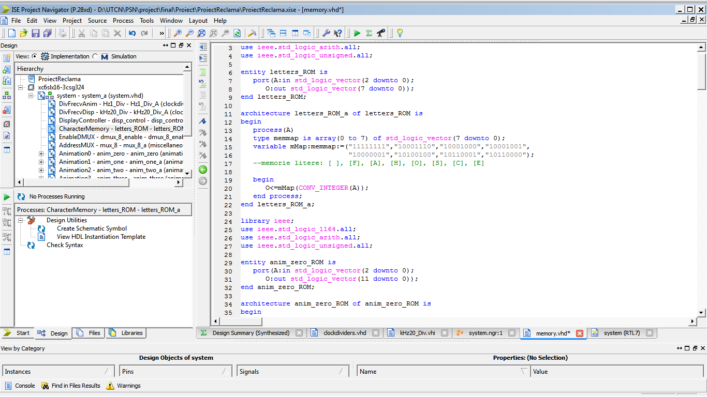
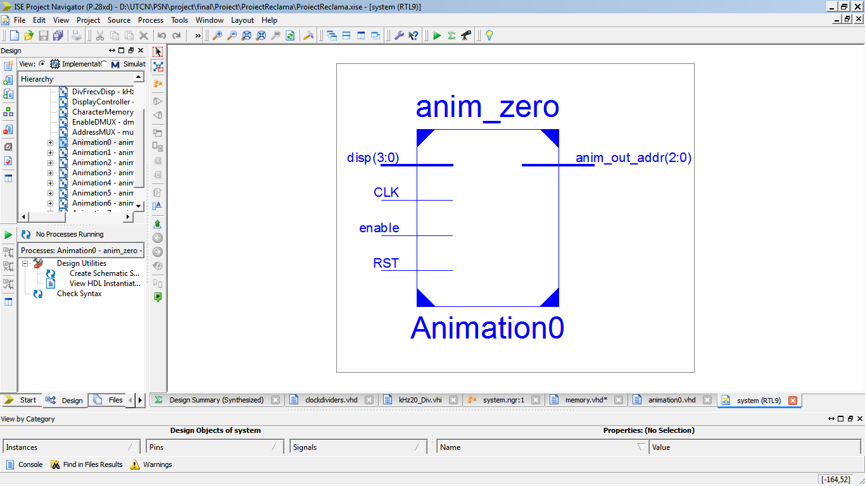
    - Animatia zero Animation0
  - Entitate: anim_zero
  - Arhitectură: anim_zero
Componente: anim_zero_ROM, anim_zero_counter
  - Fișier: animation0.vhd
  - Mod de funcţionare:
Componenta anim_zero_counter va trece prin cele 8 stari ale memoriei implementate in componenta anim_zero_ROM. La randul ei, aceasta din urma va trimite modulului principal cuvantul aflat la adresa respectiva de memorie. Aceasta animatie consta in afisarea simpla, statica a unui mesaj; astfel, cele 8 spatii de memorie vor fi incarcate cu acelasi cuvant. Modulul principal preia cuvantul cu lungimea de 12 biti, si prin intermediul unui multiplexor va trimite secventa de 3 biti corespunzatoare adresei unui caracter din CharacterMemory pentru afişare.
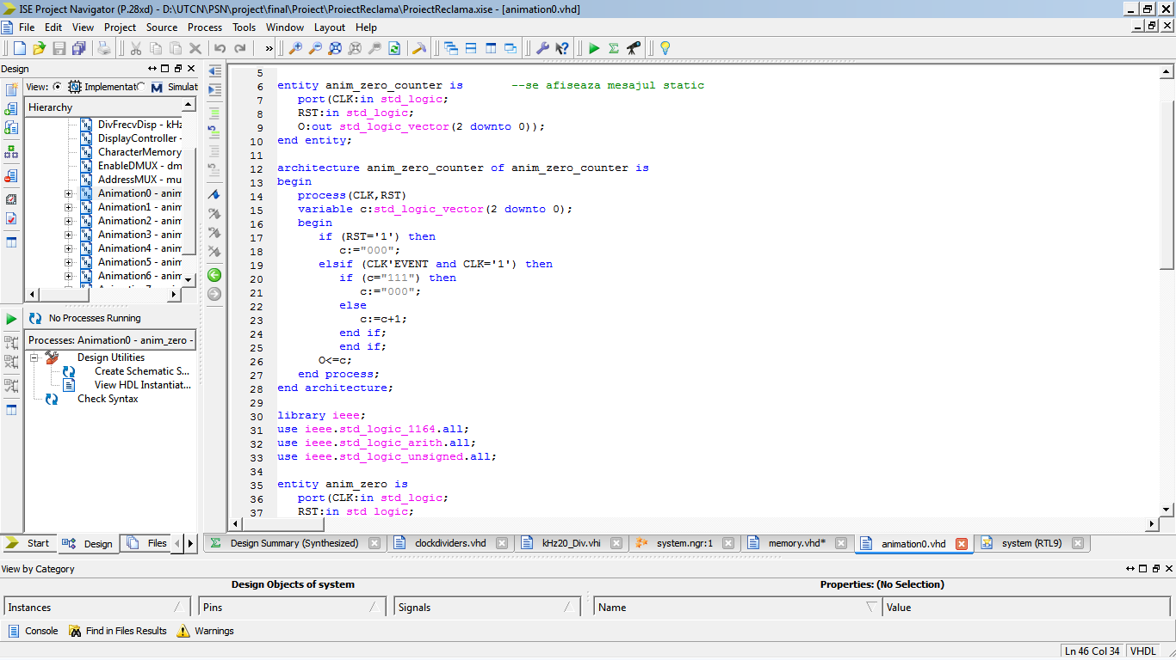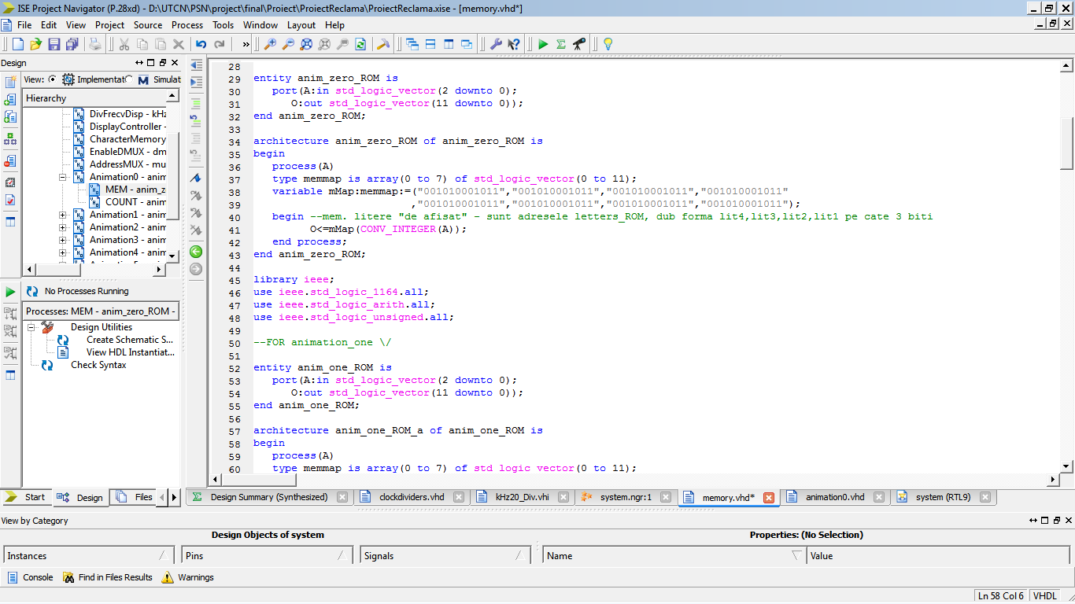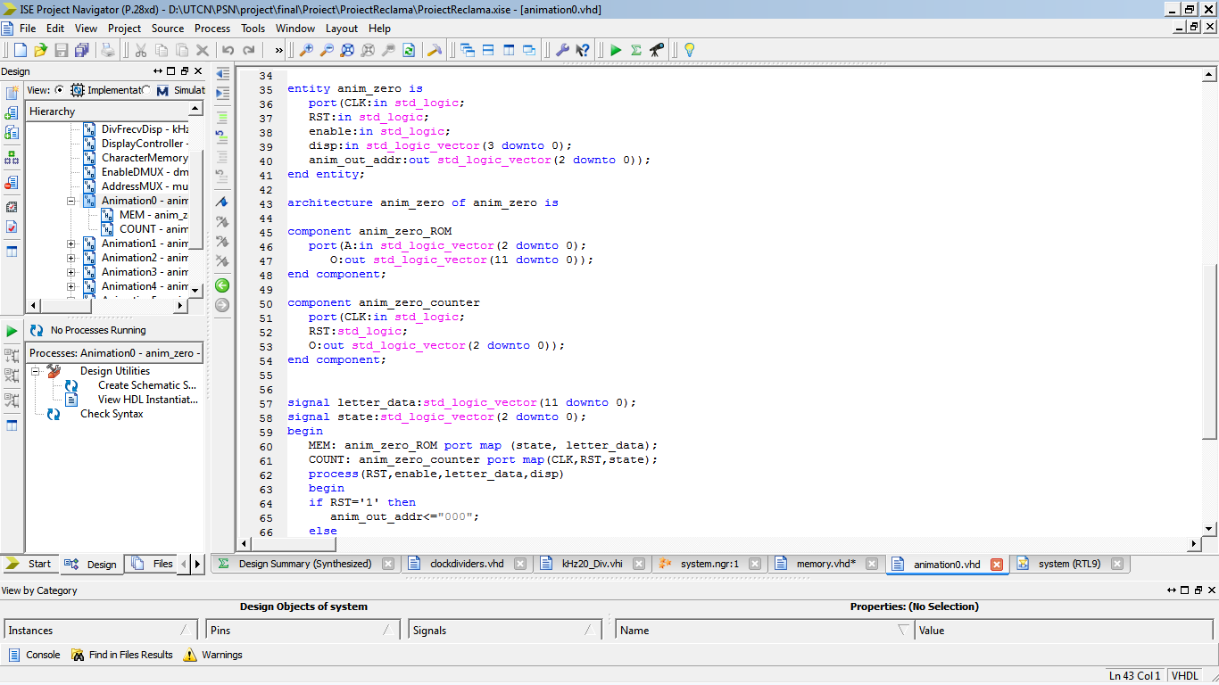
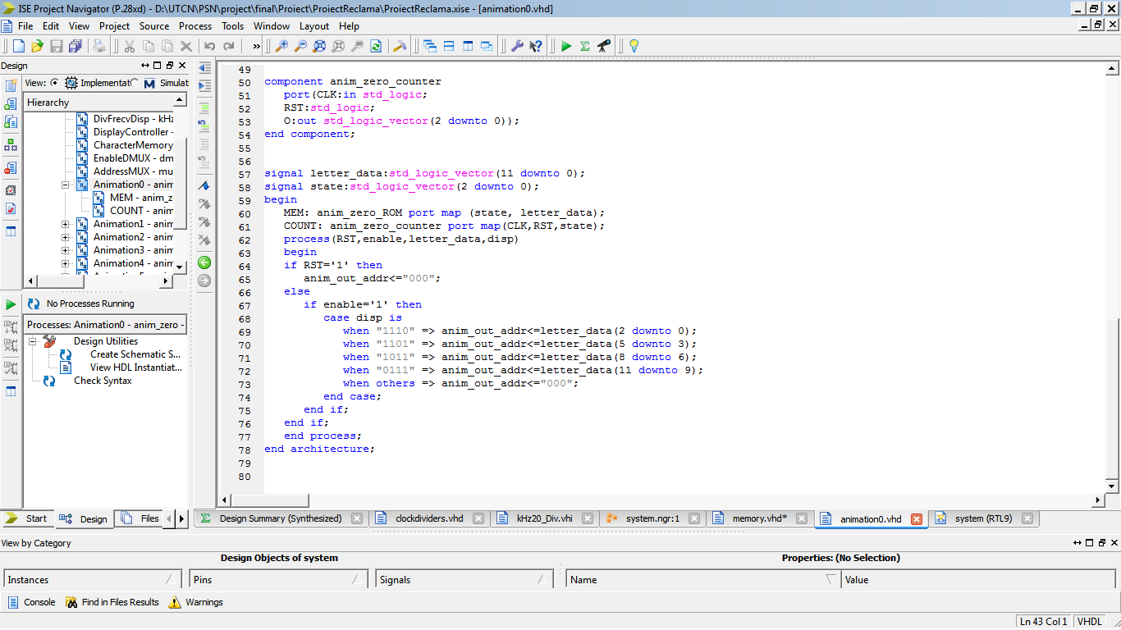
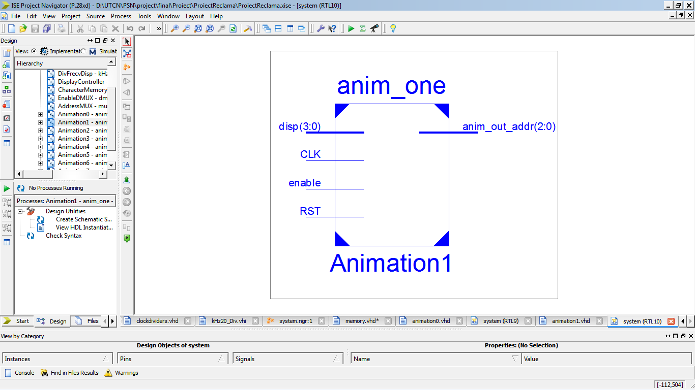
    - Animaţia 1 Animation1
  - Entitate: anim_one
  - Arhitectură: anim_one
Componente: anim_one_ROM, anim_one_counter
Fișier: animation1.vhd
Mod de funcţionare:
Componenta anim_one_counter va trece prin cele 8 stari ale memoriei implementate in componenta anim_one_ROM. La randul ei, aceasta din urma va trimite modulului principal cuvantul aflat la adresa respectiva de memorie. Animatia consta in „curgerea” textului de la dreapta la stânga, aşadar fiecare stare a afişări a fost introdusa in memorie, rezultând o memorie ROM 8x12. . Modulul principal preia cuvantul cu lungimea de 12 biti, si prin intermediul unui multiplexor va trimite secventa de 3 biti corespunzatoare adresei unui caracter din CharacterMemory pentru afişare.
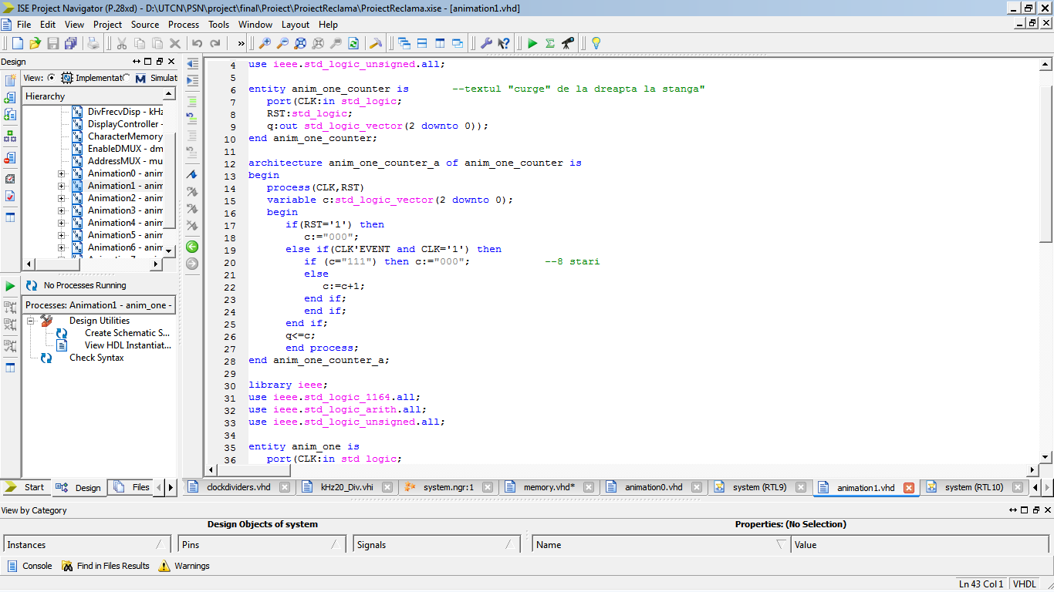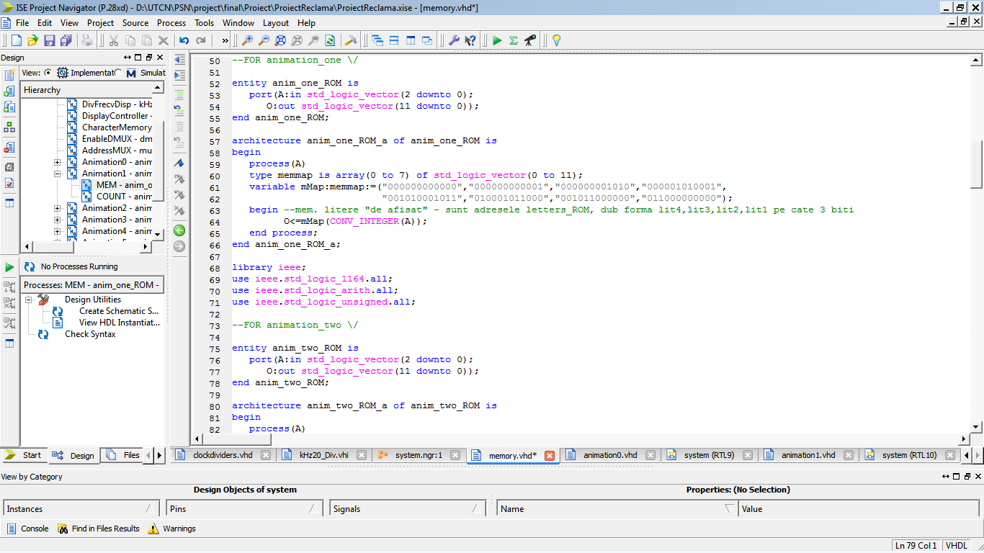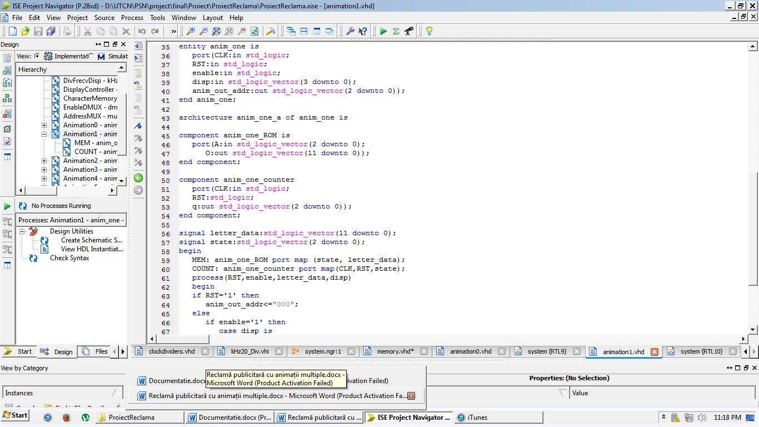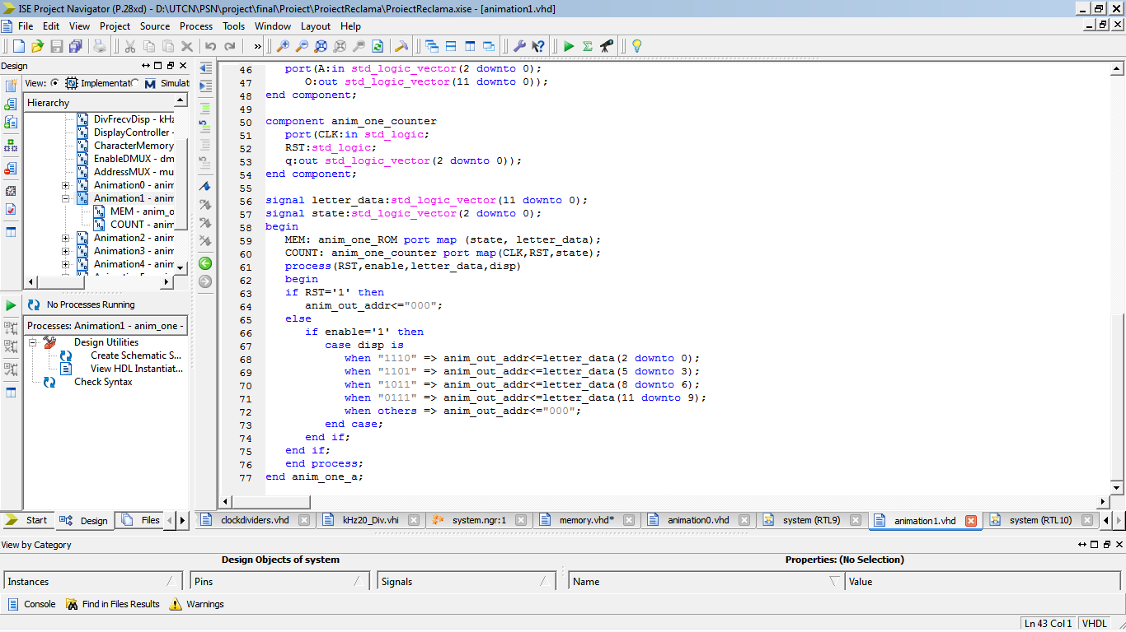
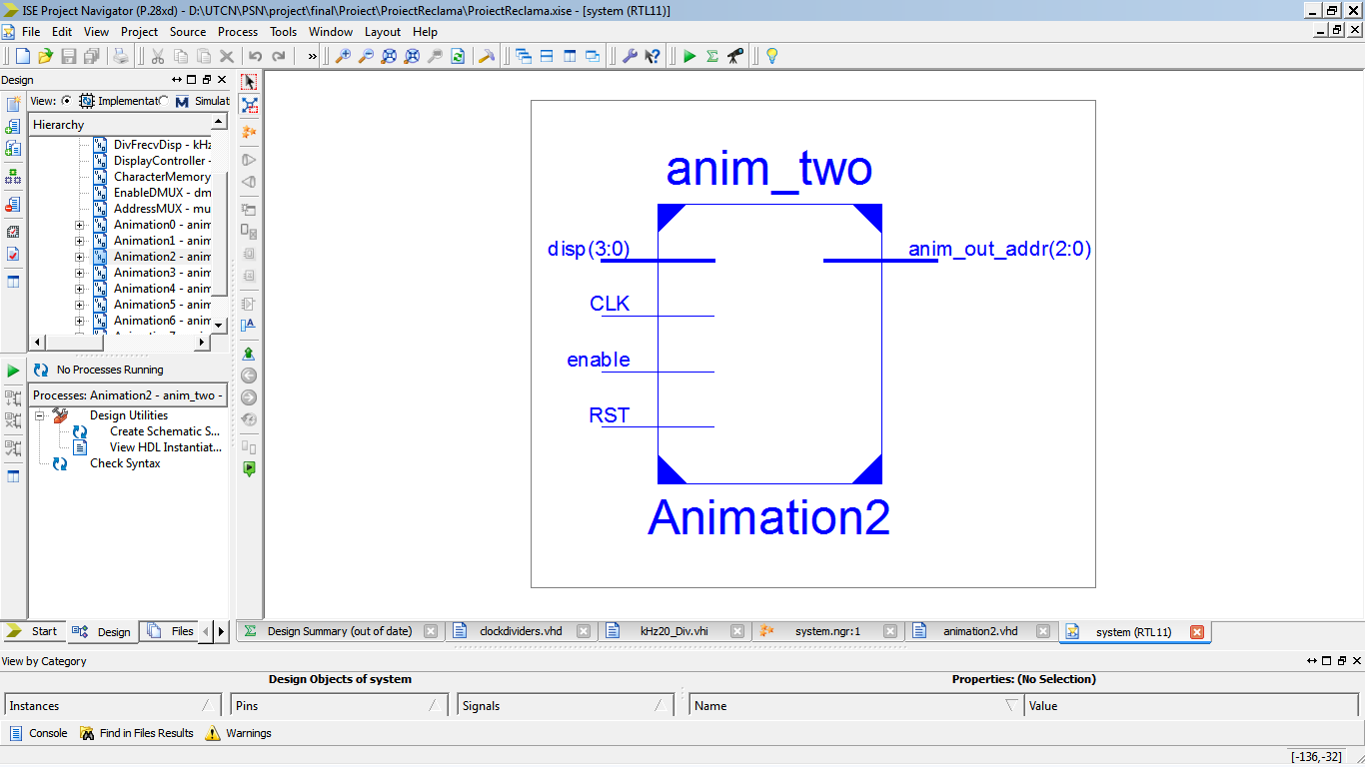
    - Animaţia 2 Animation2
  - Entitate: anim_two
  - Arhitectură: anim_two
Componente: anim_two_ROM, anim_two_counter
  - Fișier: animation2.vhd
  - Mod de funcţionare:
Componenta anim_two_counter va trece prin cele 2 stari ale memoriei implementate in componenta anim_two_ROM. La randul ei, aceasta din urma va trimite modulului principal cuvantul aflat la adresa respectiva de memorie. Animatia consta in „clipirea” textului; acesta va fi afişat pentru o perioadă de timp, apoi display-ul se va stinge pentru o perioadă egală de timp, la o frecventa de 1 Hz. Aşadar vom avea nevoie de 2 stari de functionare, „oprit” si „pornit”, controlate de anim_two_counter. Modulul principal preia cuvantul cu lungimea de 12 biti din memorie, si prin intermediul unui multiplexor va trimite secventa de 3 biti corespunzatoare adresei unui caracter din CharacterMemory pentru afişare.
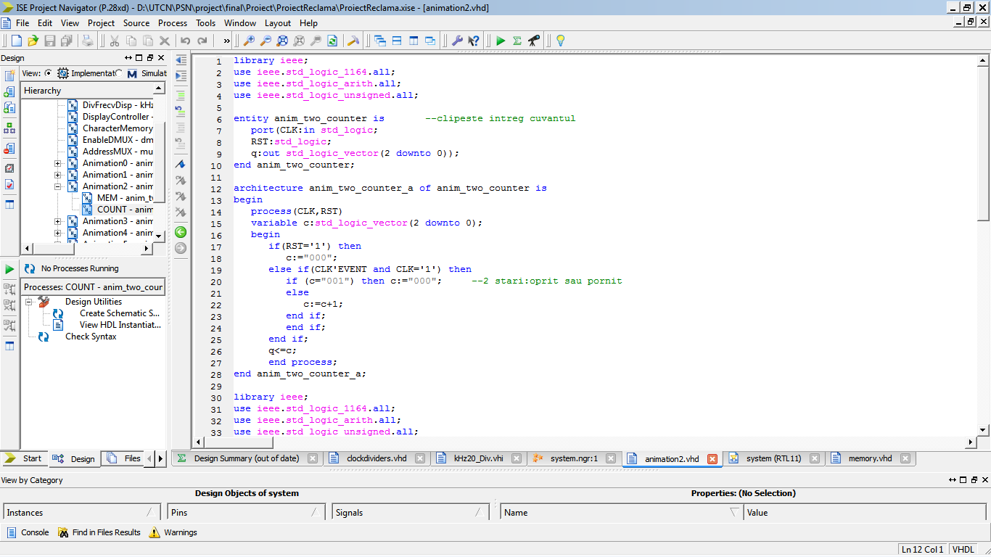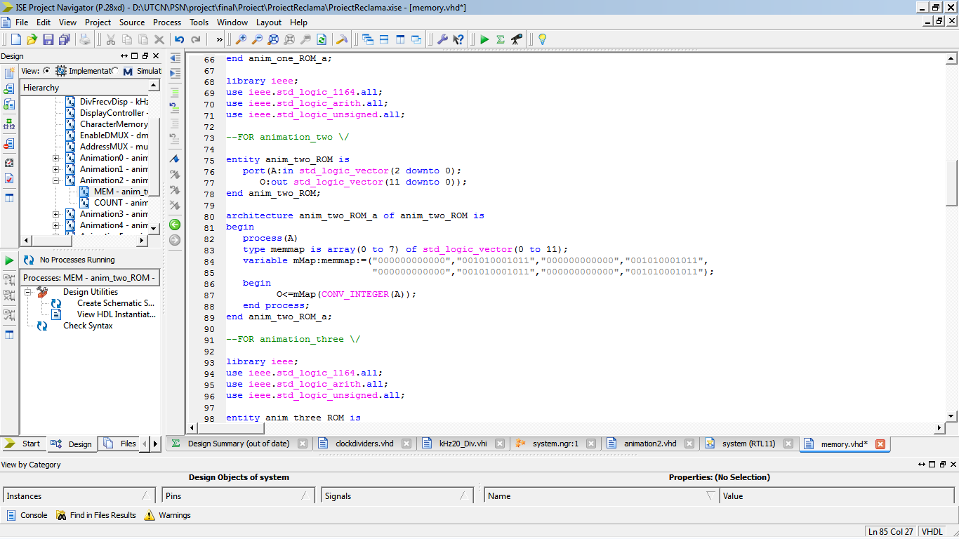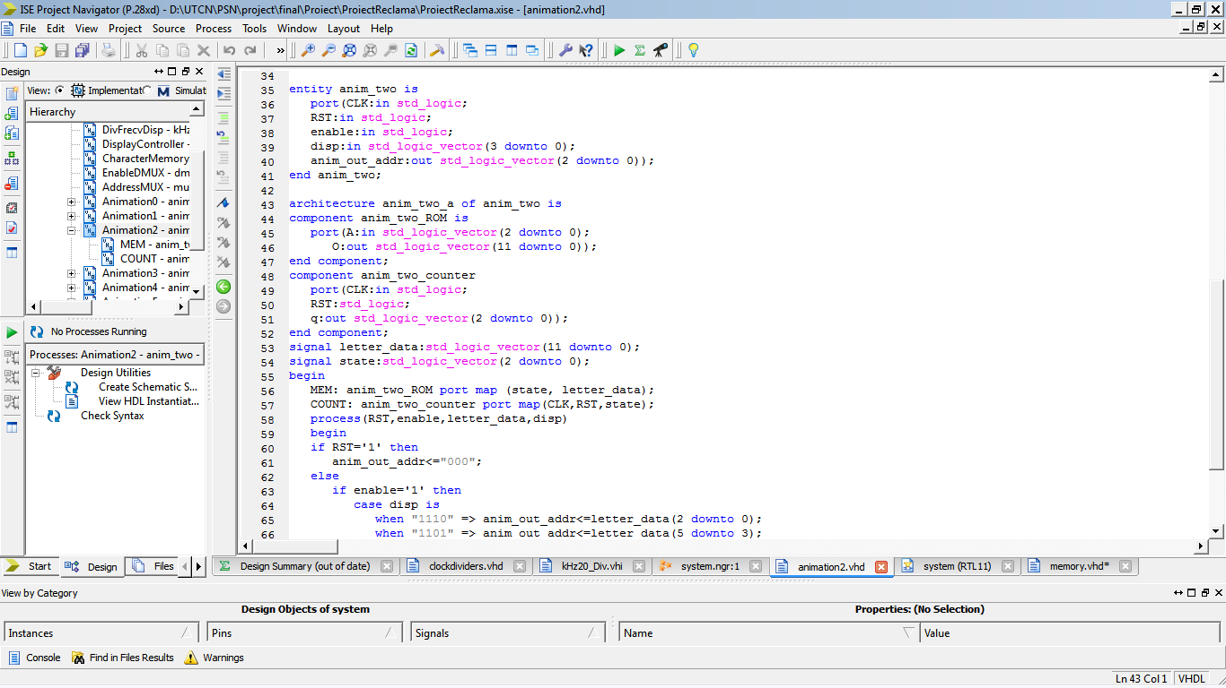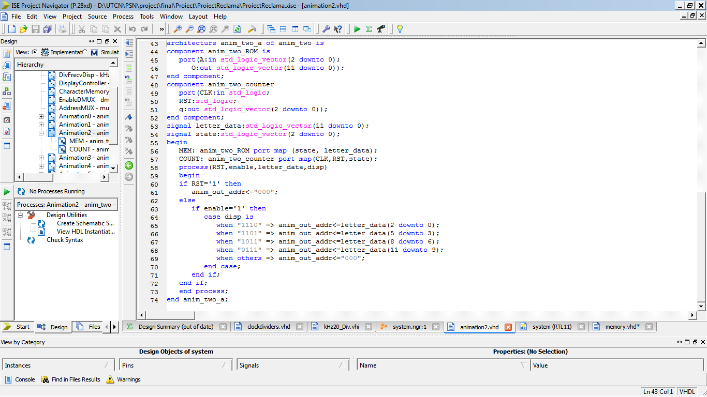

    - Animatia 3 Animation3
  - Entitate: anim_three
  - Arhitectură: anim_three
Componente: anim_three_ROM, anim_three_counter
  - Fișier: animation3.vhd
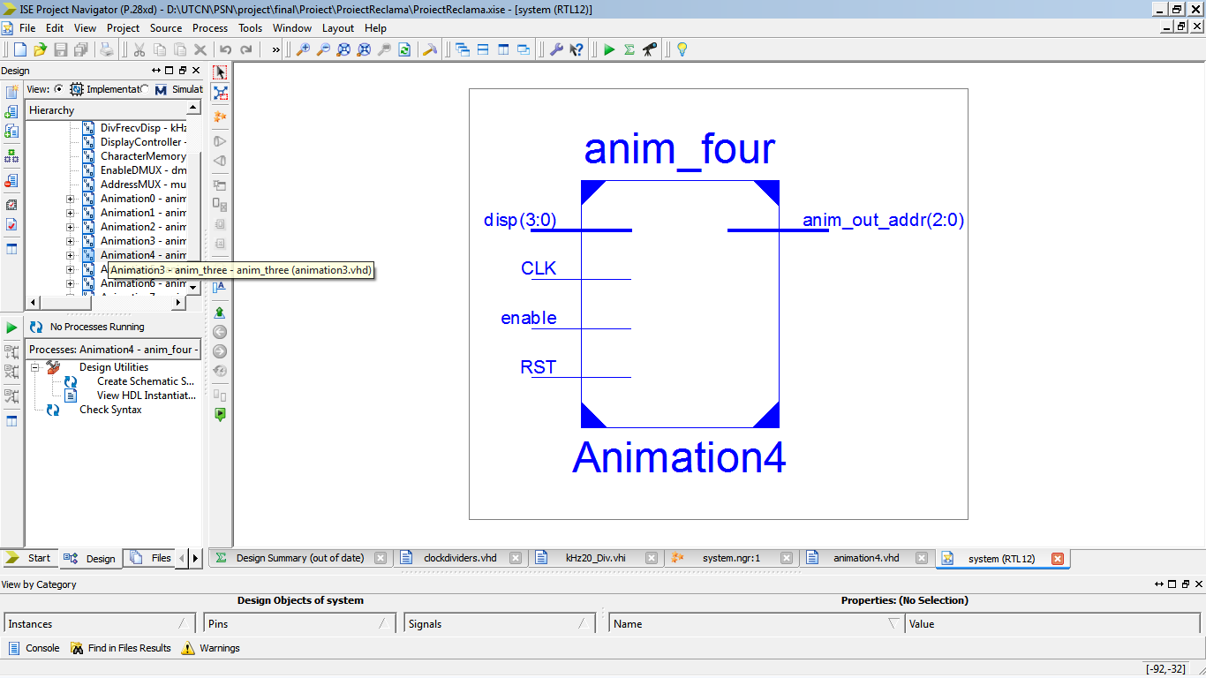
Mod de funcţionare:
    - Animatia 4 animation_four
  - Entitate: anim_four
  - Arhitectură: anim_four
Componente: anim_four_ROM, anim_four_counter
  - Fișier: animation4.vhd
Mod de funcţionare:
Componenta anim_four_counter va trece prin cele 20 stari ale memoriei implementate in componenta anim_four_ROM. La randul ei, aceasta din urma va trimite modulului principal cuvantul aflat la adresa respectiva de memorie. Animaţia constă in „intrarea” textului caracter cu caracter din partea dreapta; în momentul în care textul este complet, acesta va fi afisat pentru cateva secunde, apoi literele vor „iesi” una cate una prin partea dreapta. Acest efect necesita 20 de stari ale display-ului, ce sunt stocate in memoria anim_four_ROM. Modulul principal preia cuvantul cu lungimea de 12 biti din memorie, si prin intermediul unui multiplexor va trimite secventa de 3 biti corespunzatoare adresei unui caracter din CharacterMemory pentru afişare.
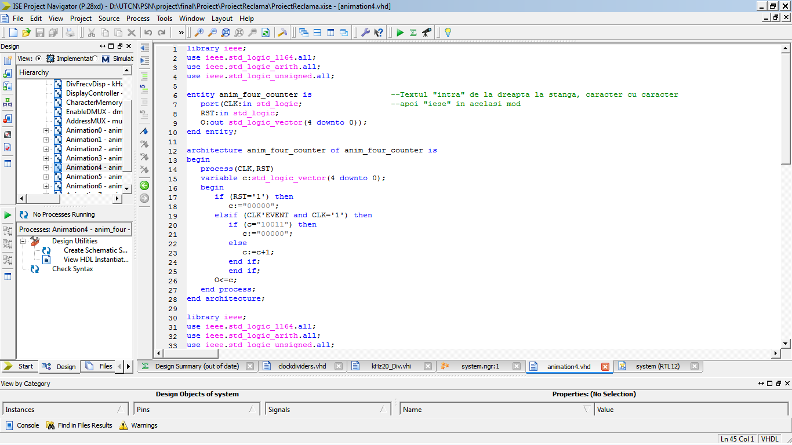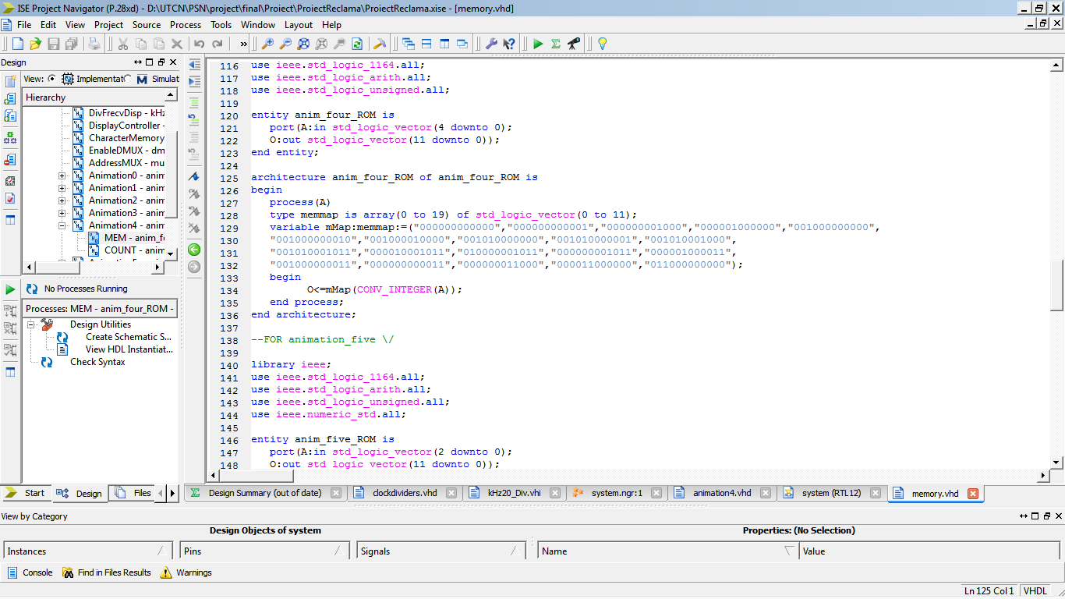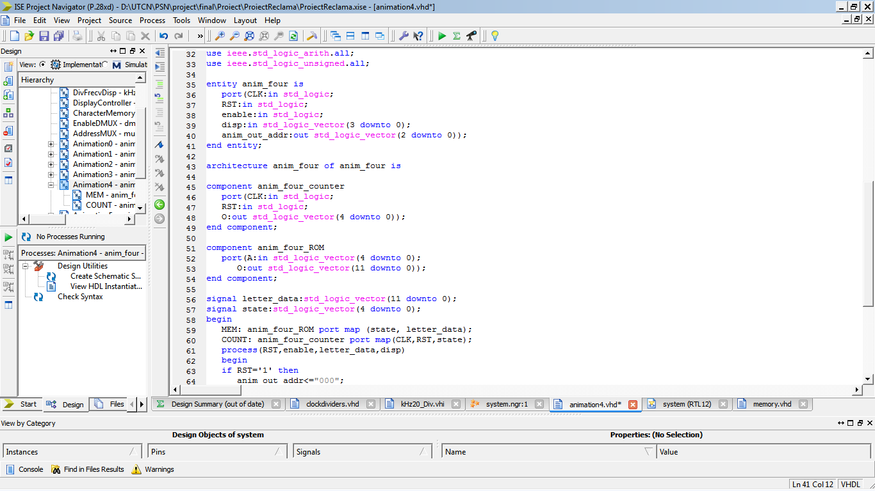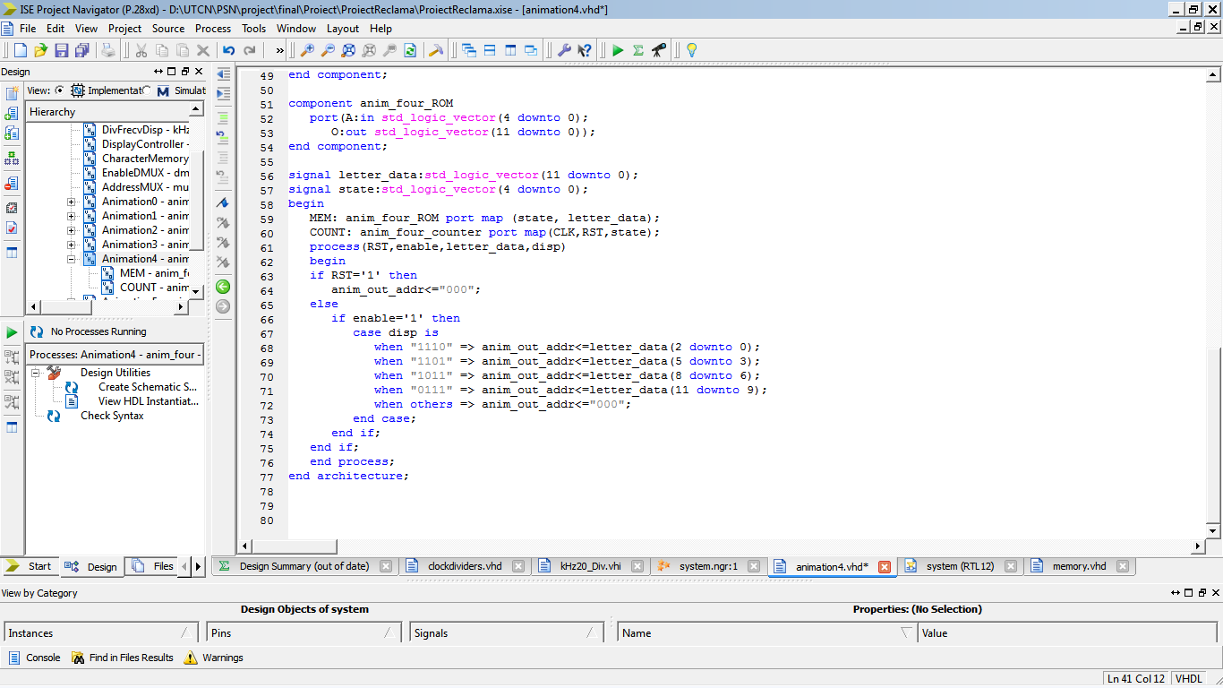
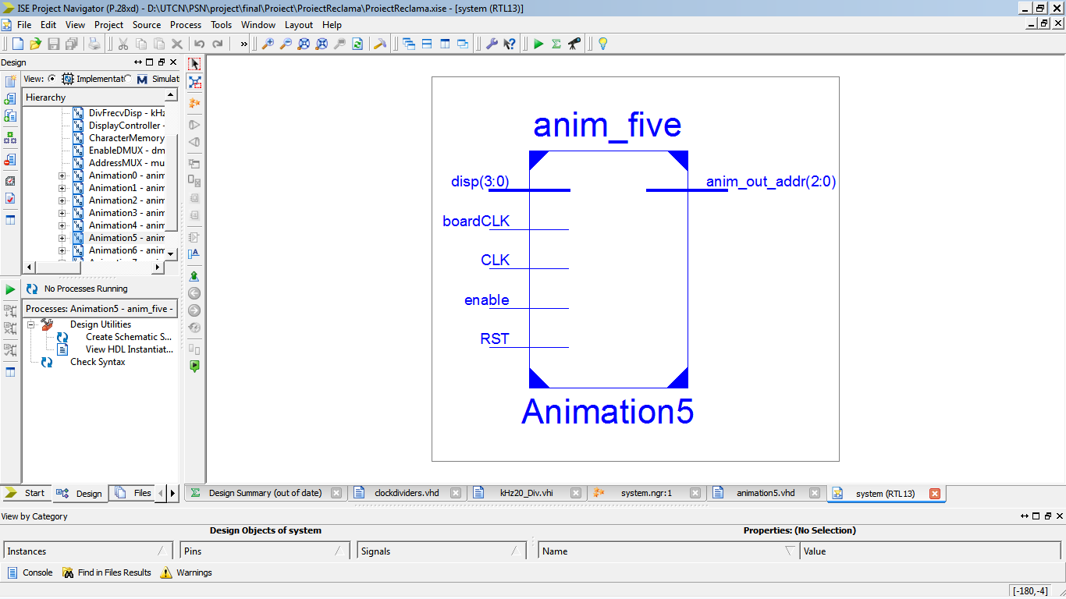
    - Animatia 5 Animation5
  - Entitate: anim_five
  - Arhitectură: anim_five
Componente:
  - Fișier: animation5.vhd
Mod de funcţionare:
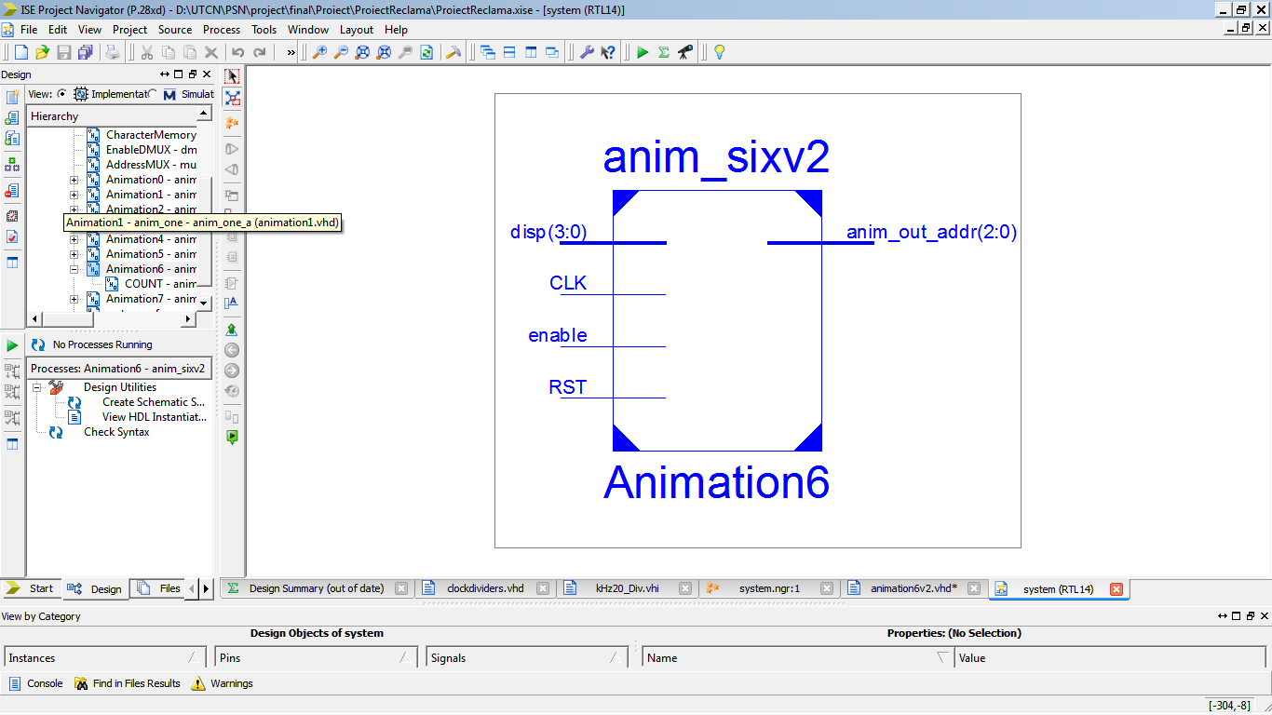
    - Animatia 6 Animation6
  - Entitate: anim_sixv2
  - Arhitectură: anim_sixv2
Componente: anim_six_counter
  - Fișier: animation6v2.vhd
Mod de funcţionare:
Animatia consta in aprinderea si stingerea afisorului cu un efect de „fade”. Acest efect este implementat folosind metoda PWM (Pulse Width Modulation). Pentru a controla luminozitatea unui segement, se va trimite un semnal PWM catre acesta. Un astfel de semnal are 3 calitati de baza:

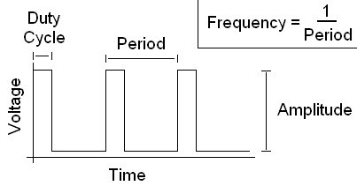
- Frecventa
- Amplitudine
- Ciclu de funcţionare (duty cycle)
Semnalul generat de noi va avea frecventa de 50 Hz, amplitudinea de +5V (voltajul „high” al sistemului), iar ciclul de functionare va varia intre 0% (stins complet) si 100% (aprins permanent). Trimiţând un astfel de semnal catre afisorul nostru, segmentele vor avea o culoare „solida”, fara intreruperi, frecventa de 50 Hz asigurand persistenta viziunii. Luminozitatea însa va fi controlata doar de procentajul ciclului de functionare. Datorita faptului ca luminozitatea segmentelor nu creste proportional cu procentajul ciclului de functionare, se va aplica un filtru logaritmic duty cycle-ului. Astfel s-au generat valorile din tabelul „nums” de mai jos. În cele din urma, se aplica acest semnal asupra intregului mesaj, obtinandu-se efectul dorit.
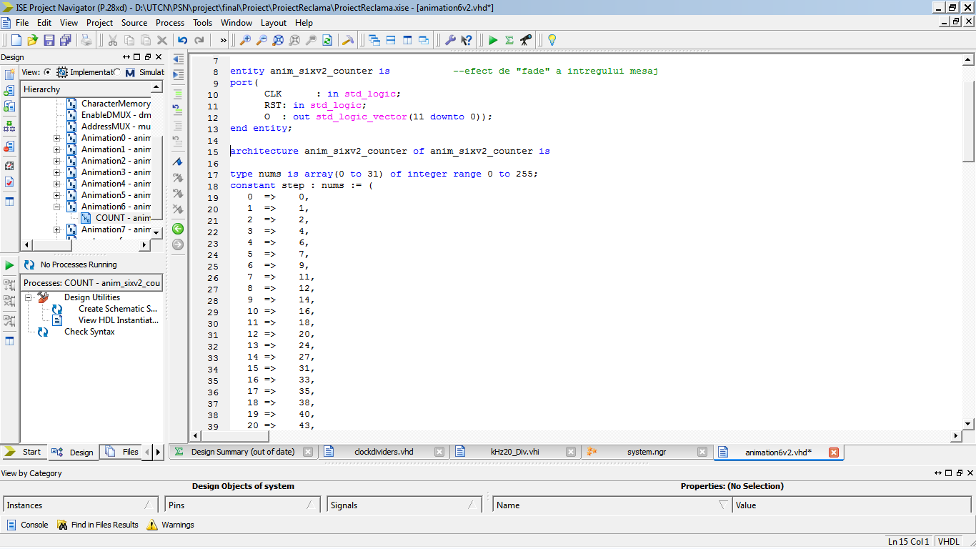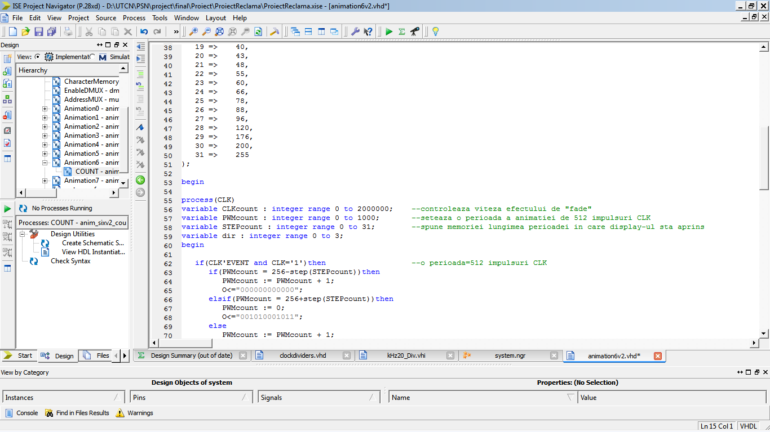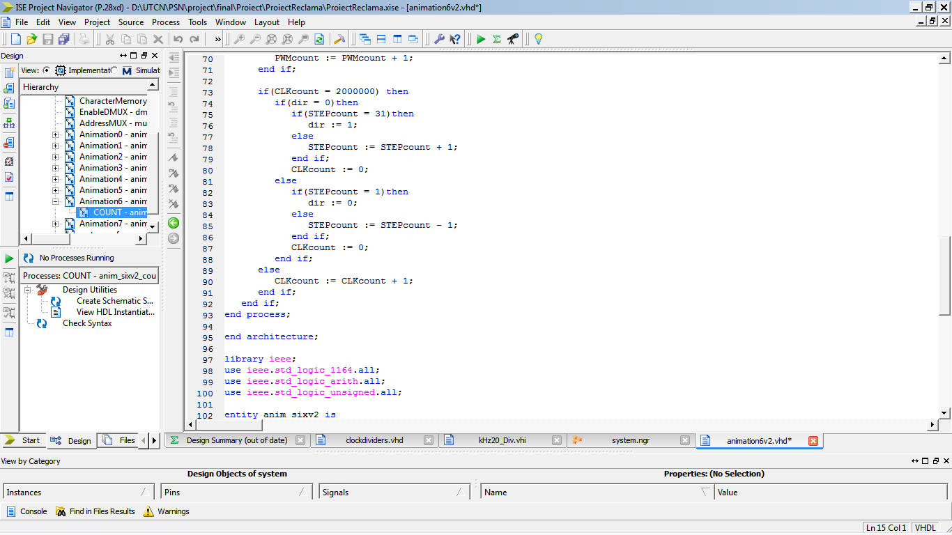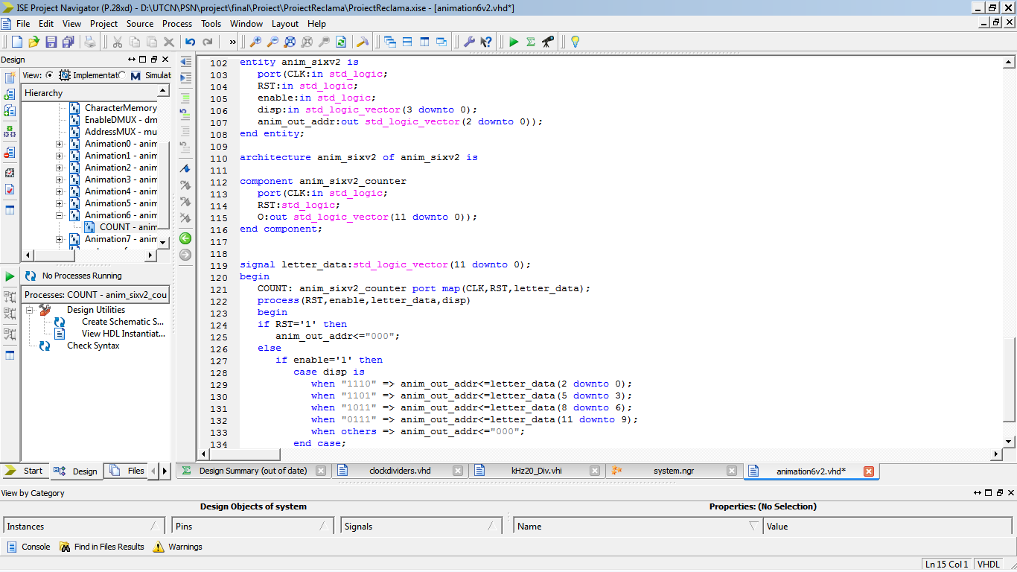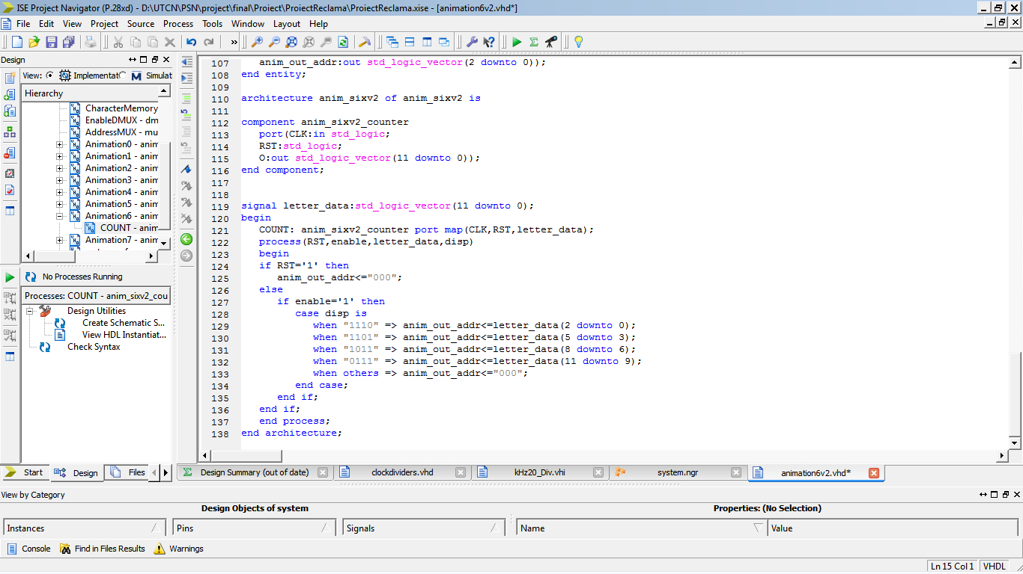
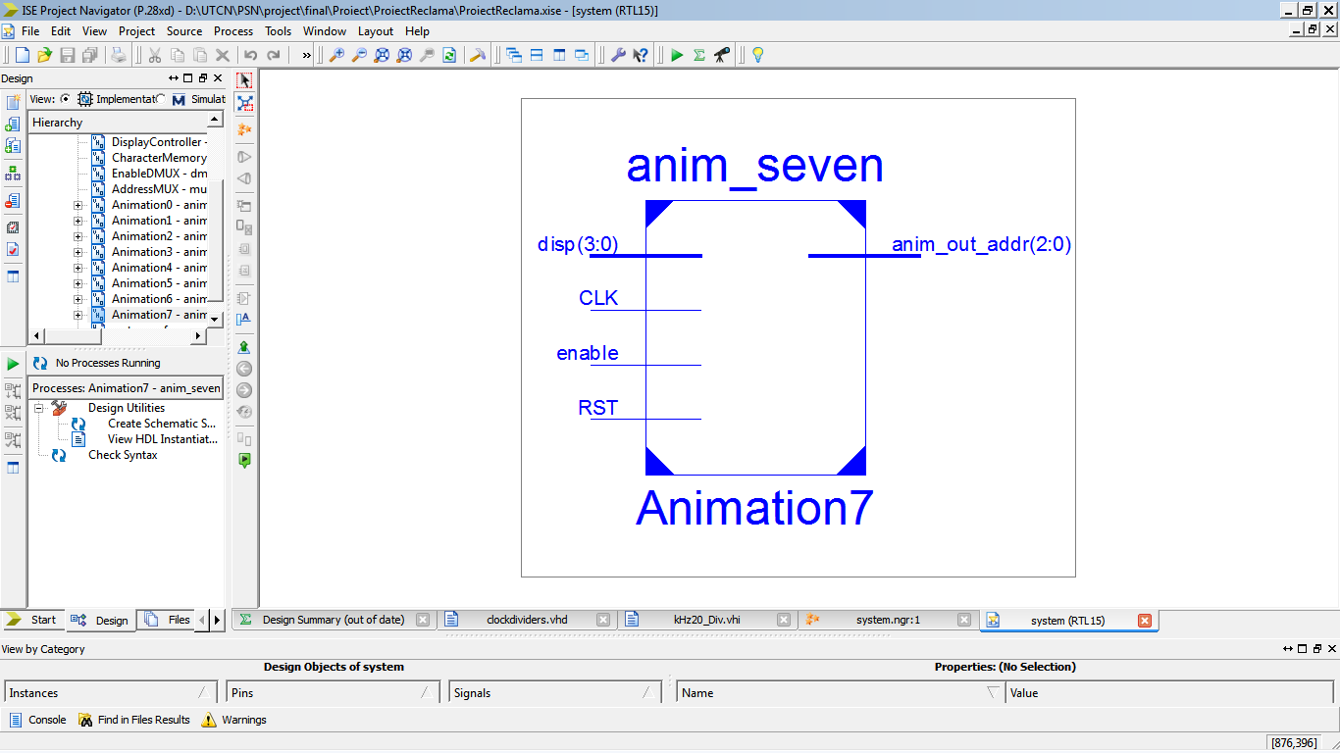
    - Animatia 7 Animation7
  - Entitate: anim_seven
  - Arhitectură: anim_seven
Componente: anim_seven_counter, anim_seven_ROM, varCLK_Div
  - Fișier: animation6v2.vhd
Mod de funcţionare:
Animatia consta intr-un efect de clipire a textului cu o frecventa ce variaza intre 10 Hz si 10 kHz. Aceasta frecventa variabila este generata de componenta varCLK_Div, valorile crescand de la 10 Hz la 10 kHz si inapoi la 10 Hz. Componenta anim_seven_rom selecteaza adresele celor 4 caractere in care consta mesajul din CharacterMemory, iar anim_sever_counter fluctueaza intre cele 2 stari ale display-ului, „pornit” si „oprit”. Modulul principal preia cuvantul cu lungimea de 12 biti din memorie, si prin intermediul unui multiplexor va trimite secventa de 3 biti corespunzatoare adresei unui caracter din CharacterMemory pentru afişare.
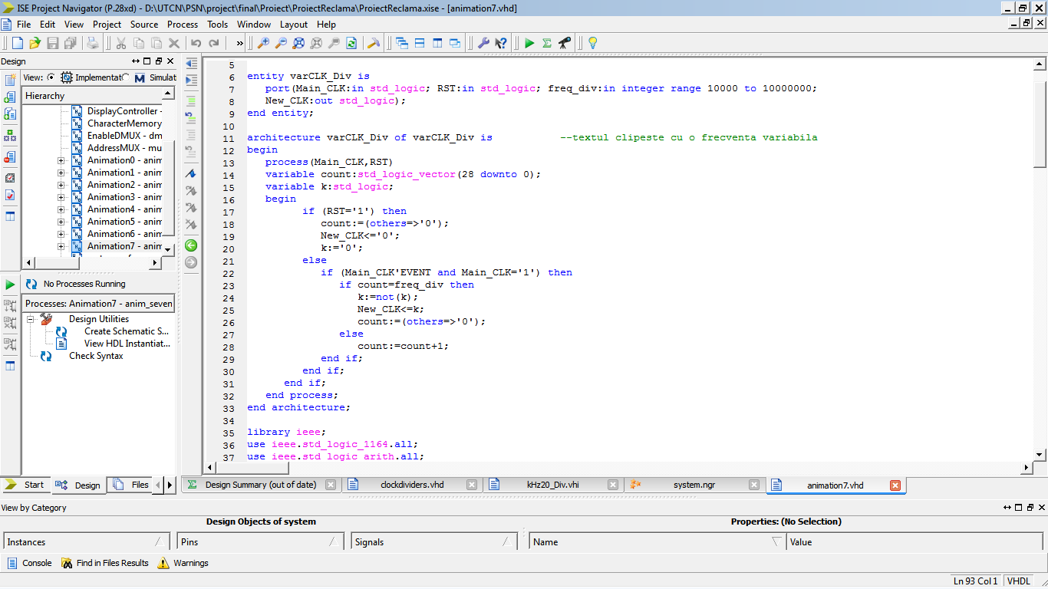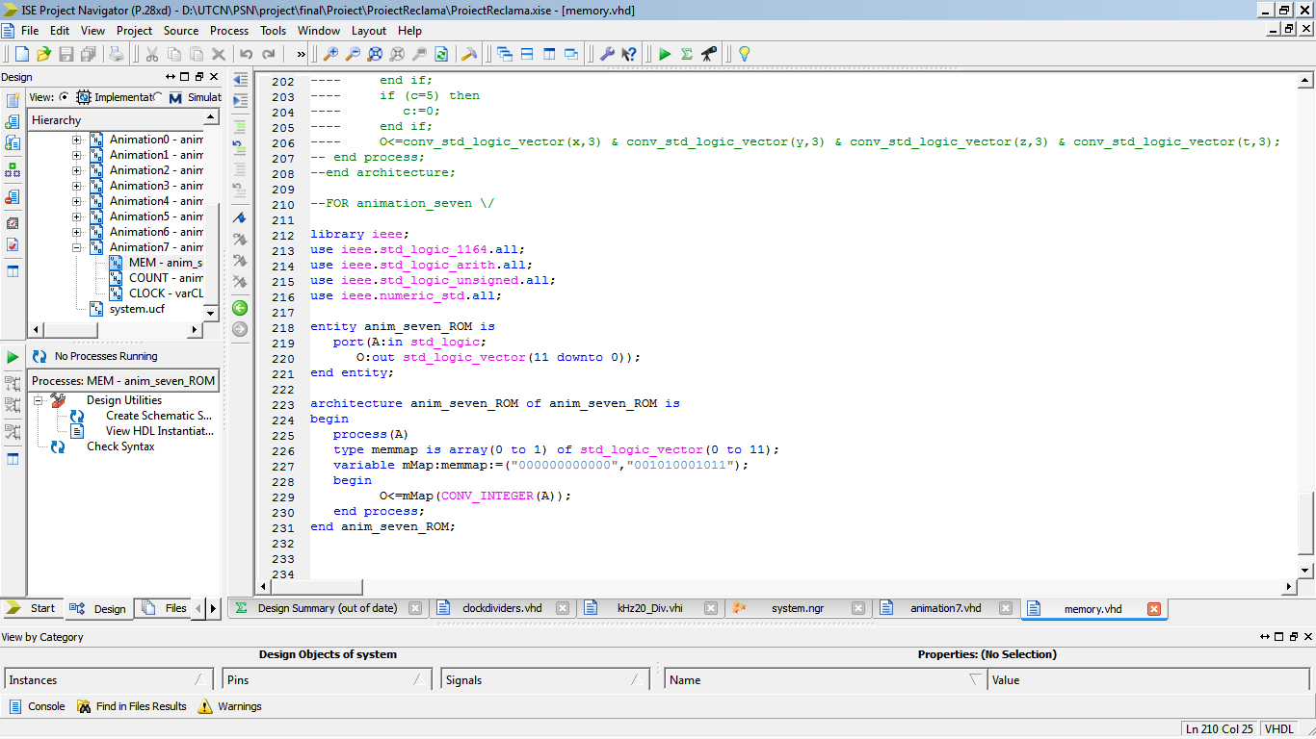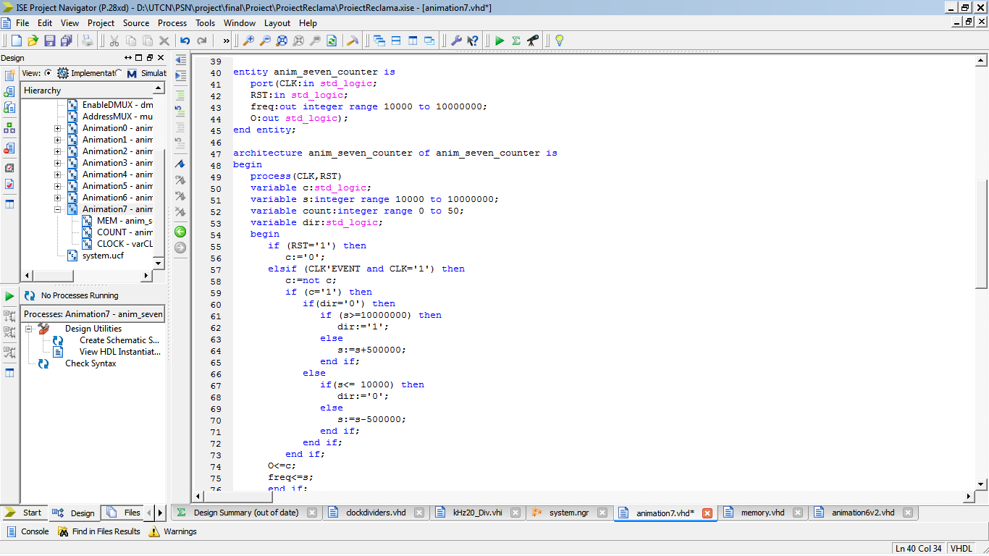
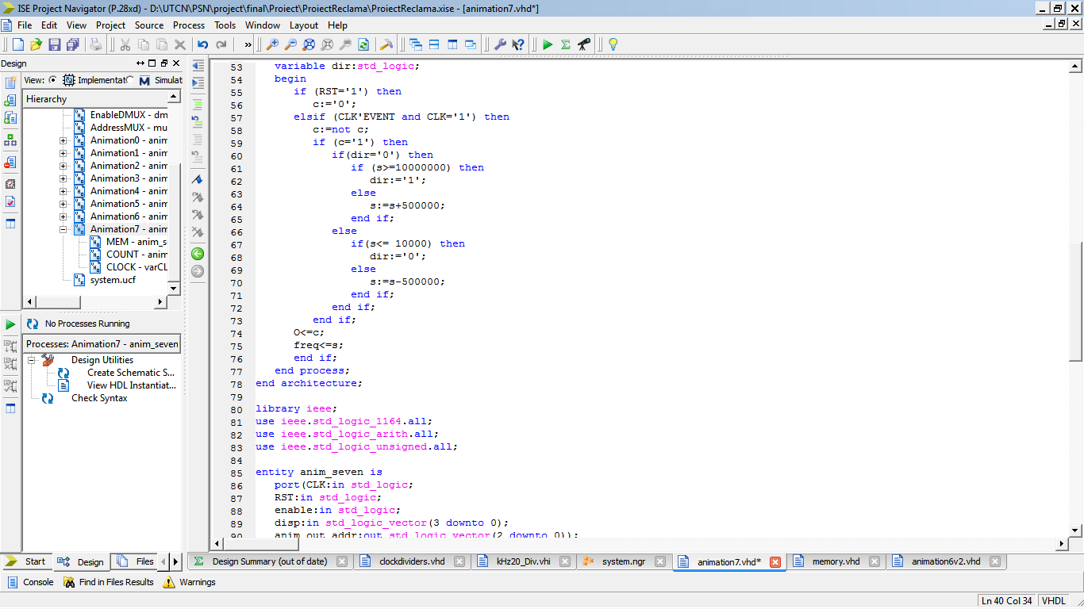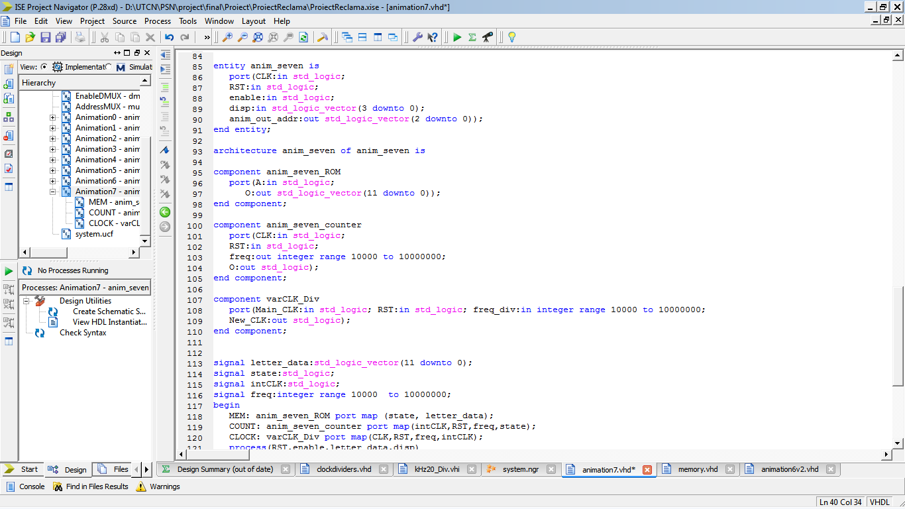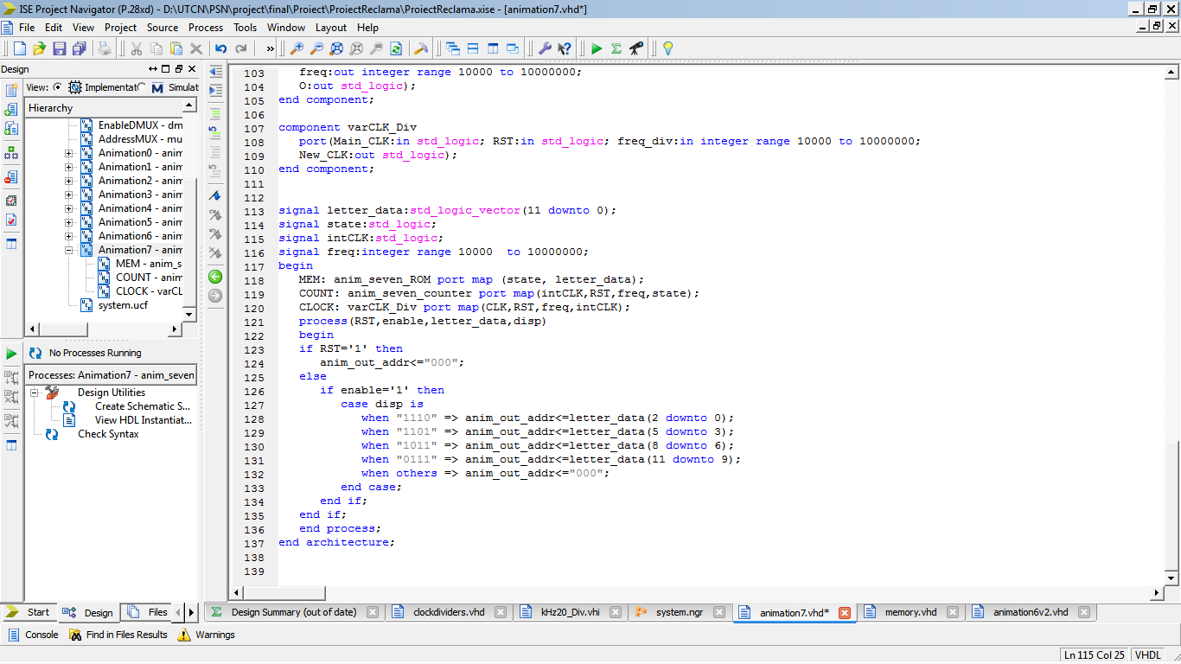
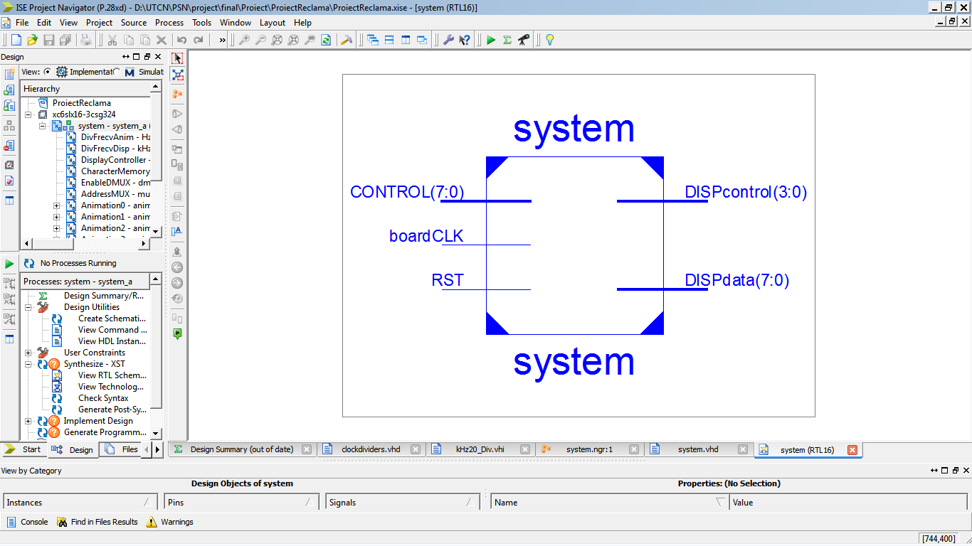
    - Unitatea de comanda system
  - Entitate: system
  - Arhitectură: system_a
Componente: toate cele enumerate mai sus
  - Fișier: system.vhd
Mod de funcţionare:
Unitatea de comanda creeaza conexiunile intre toate componentele sistemului. Ea are ca intrari CONTROL, reprezentând un vector al starilor switch-urilor, boardCLK, semnalul de tact generat de placuta, si un semnal de reset. Ca iesire, unitatea transmite semnalele de enable catre anozii afisoarelor cu 7 segmente, precum si starea fiecarui segment.
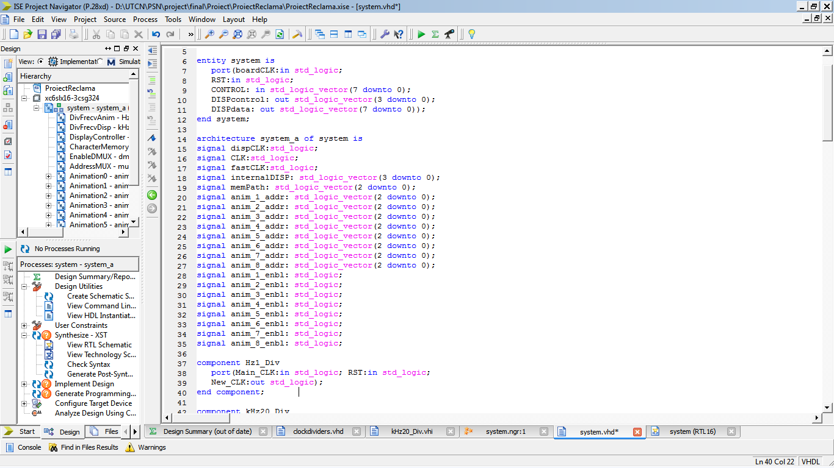
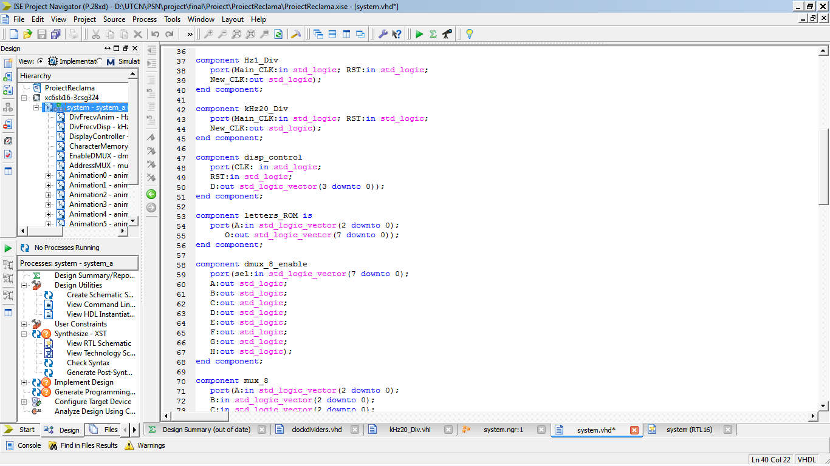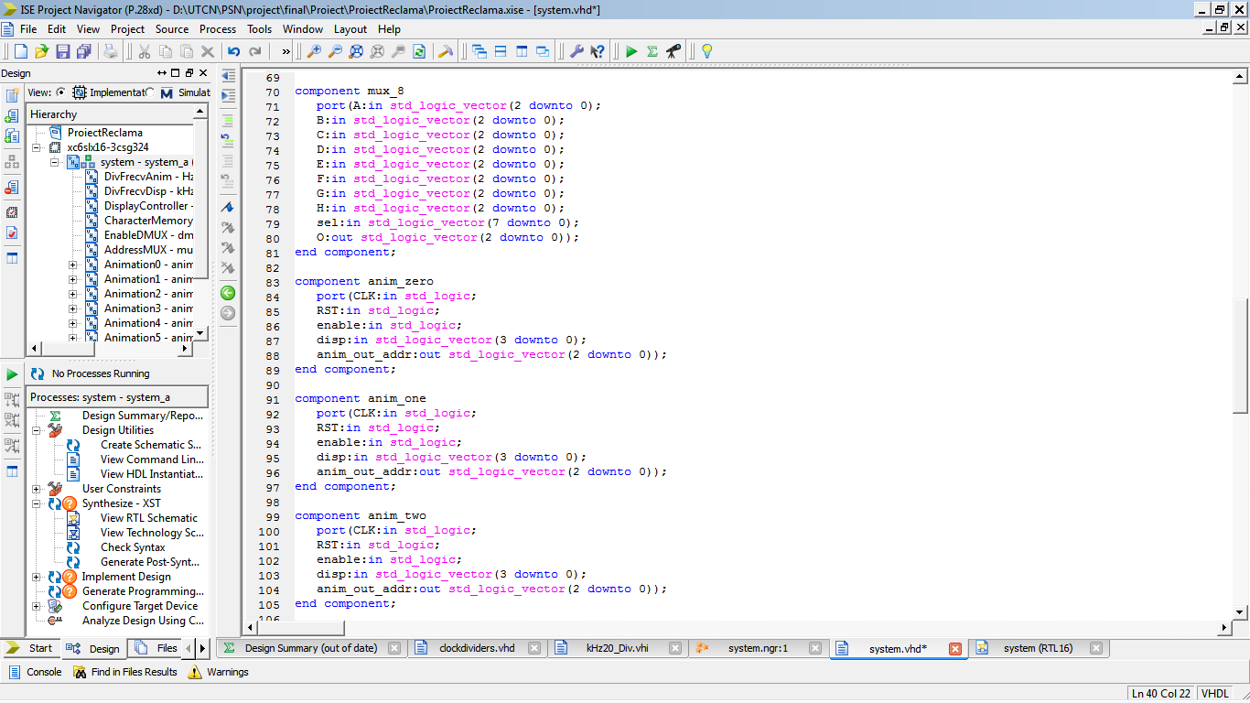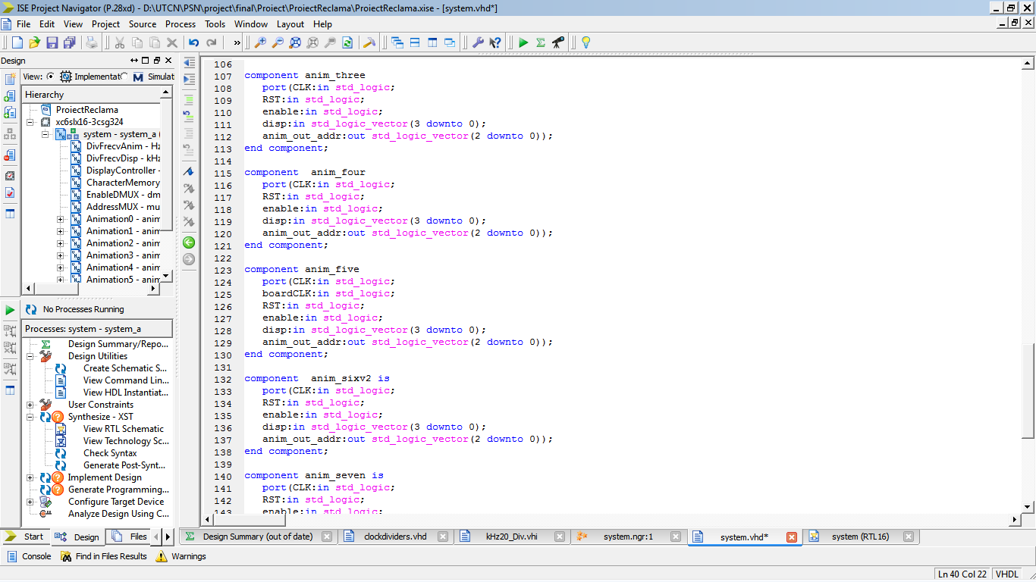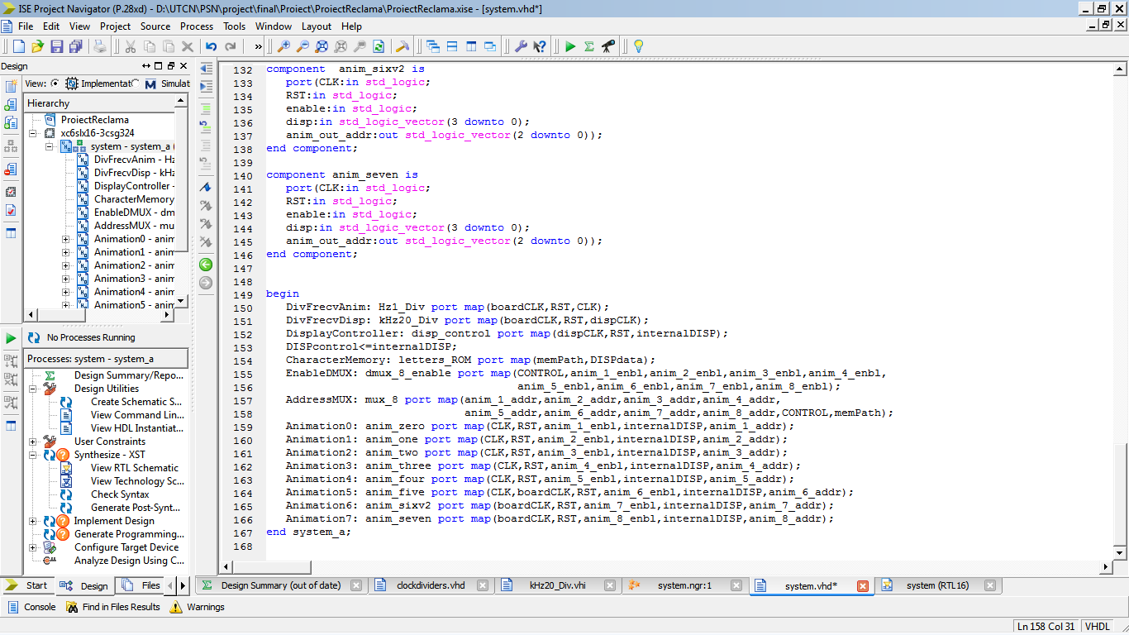

Descrierea regimurilor de funcționare

Posibilități de îmbunătățire/dezvoltare

Pentru viitor, prima posibilitate de dezvoltare ar fi extinderea memoriei de litere pentru a cuprinde toate caracterele ce se pot afisa pe 7 segmente, si introducerea manuala textului ce se doreste a fi afisat, in orice stare s-ar afla sistemul. Odata implementate aceste imbunataţiri, se poate extinde posibilitatea de introducere a textului prin intermediul unor dispozitive periferice precum tastatura sau telefonul mobil. Un pas important in dezvoltarea din punct de vedere practic al acestui proiect ar fi schimbarea mediului de afişare, mesajele urmând a fi afişate pe panouri publicitare.

